Índice de contenido

Introducción 6

Planteamiento Inicial 8

Objetivos 8

Metodología 8

Alcance 10

Descripción de los paquetes de trabajo 10

Planificación Temporal 19

Herramientas 21

Gestión de Riesgos 26

Planficación temporal errónea 26

Perdida de información 27

Rotura del equipo 27

Lesión o enfermedad 27

Imposibilidad de desarrollo por desconocimiento 28

Evaluación económica 28

Mano de obra 28

Materiales y herramientas 28

Análisis de Antecedentes 30

Situación actual 30

Alternativas existentes 31

Captura de requisitos 33

Requisitos funcionales 33

Requisitos no funcionales 33

Casos de uso 34

Usuario no Identificado 34

Usuario Identificado 35

Administrador 36

Modelo de dominio 36

Administrador 37

Autor 37

Obra 38

Capítulo 38

Comentario 39

Análisis y Diseño 40

Aplicación Android 40

Inicio 40

Identificarse 41

Registro 41

Recuperar Contraseña 42

Listar Obra 42

Modificar Obra 43

Modificar Datos 44

Detalles Obra 45

Detalles Capitulo 46

Ver Comentarios 46

Cambiar Contraseña 47

Web 48

Inicio 48

Obra 49

Detalle Autor 50

Registrarse 50

Identificarse 51

Recuperar contraseña 51

Inicio de sesión (Administrador) 52

Crear/Editar Obra 52

Inicio (Administrador) 53

Cambiar Contraseña (Administrador) 54

Gestionar Obras (Administrador) 54

Gestionar Autor (Administrador) 54

Eliminar Elementos Deshabilitados (Administrador) 55

Diagrama Base de Datos 57

Detalle Base de datos 57

Diagrama de Clases 58

PackBD 59

Pack Beans 60

PackConversor 61

PackCordova 62

PackServlets 65

PackTestBD 68

PackTestBeans 68

PackTestConversor 68

Desarrollo 69

Introducción 69

Codificación de los módulos de conversión 69

Codificación de la web 73

Página Inicial 75

Registro, identificación, contraseña olvidada y modificación de datos 78

Fdsdfgsdfgsdfgsdf 80

Índice de Tablas

Tabla 1Desglose de tareas con su duración en horas 19

Tabla 2Equipo empleado, vida útil, precio 28

Tabla 3 Amortización equipo 29

Tabla 4 Gasto total 29

Tabla 5 Resumen de las características principales 30

Índice de Imágenes

Ilustración 1Metodología de trabajo en Cascada 8

Ilustración 2Diagrama EDT 9

Ilustración 3Diagrama Gantt 20

Ilustración 4Aquitectura cliente servidor 24

Ilustración 5 Arquitectura Empleada 25

Ilustración 6 Usuario no identificado 33

Ilustración 7 Usuario identificado 34

Ilustración 8 Administrador 35

Ilustración 9 Modelo de dominio 36

Ilustración 10 Inicio 39

Ilustración 11 Identificarse 40

Ilustración 12 Registro 40

Ilustración 13 Recuperar Contraseña 41

Ilustración 14 Listar Obra 41

Ilustración 15 Modificar Obra 42

Ilustración 16 Modificar Datos 43

Ilustración 17 Detalles Obra 44

Ilustración 18 Detalles Capítulo 45

Ilustración 19 Ver Comentarios 45

Ilustración 20 Cambiar Contraseña 46

# Introducción

A partir del momento en que se popularizo el uso de internet la facilidad con la que una persona tiene la capacidad de dar a conocer sus ideas se ha multiplicado de forma exponencial.

Esta facilidad para dar a conocer ideas ha propiciado que infinidad de músicos, escritores etc. hayan pasado del más absoluto anonimato al estrellato.

En el caso de los escritores, disponen, además de los tradicionales foros (en estos la experiencia de lectura es caótica, ya que mezcla opiniones de usuarios con la propia obra), de servicios web como *fictionpress, Wattpad, Scribbd*… que les permiten publicar sus obras y recibir comentarios, valoraciones o críticas de los propios lectores.

La mayor parte de los servicios anteriormente mencionados no disponen de un servicio de exportación o una interfaz adaptada para *e-readers* lo cual es una gran pérdida para los usuarios ya que imposibilita usar estos dispositivos (ideales para los contenidos de dichos servicios) de una forma óptima.

Otro gran inconveniente existente, tanto en los foros como en muchos de los servicios web dedicados es que no disponen de una zona dedicada a los comentarios del propio autor (aclaraciones, agradecimientos a lectores por sus opiniones y sugerencias…). Esto provoca que en muchos casos - especialmente las aclaraciones - estén escritas en el propio texto, enturbiando notablemente la experiencia de lectura y dándole un aspecto muy poco profesional al notable trabajo de los autores.

Mi pasión por la lectura me llevo a utilizar esos servicios, y como muchas otros amantes de la lectura noté las carencias de los servicios más populares. Esto me impulso a desarrollar como TFG una aplicación web que permita a los lectores interactuar con los escritores, facilite la lectura haciendo posible el uso de *e-readers*, permita a los autores crear sus obras con un aspecto más adecuado al trabajo que realizan y especialmente que disponga de una interfaz cuyo uso sea intuitivo y no implique más de unos minutos de adaptación para poder usar todas las utilidades ofrecidas con la mayor comodidad posible.

Dada la popularidad de los teléfonos inteligentes con sistema Android (81.5% de cuota de mercado[1] ), creo conveniente facilitar a los usuarios la lectura, así como la edición de sus trabajos y realización de comentarios en estos dispositivos mediante una aplicación. Esta permitirá realizar comentarios, leer y comentar una obra, editar una obra y recibir notificaciones cuando una obra que sigamos se actualice, todo ello con una interfaz adaptada para estos dispositivos desde cualquier lugar.

En definitiva, el objetivo de este TFG es unir los aspectos positivos de los distintos servicios existentes en la actualidad, facilitar su uso en *e-readers* y permitir el acceso a las funciones principales en teléfonos inteligentes con sistema Android.

# Planteamiento Inicial

El objetivo de este apartado es plasmar en el los objetivos planteados para el desarrollo, el alcance del desarrollo, la planificación temporal del mismo, las herramientas que se van a emplear así como la evaluación de riesgos y económica. En el objetivo se enunciaran los objetivos a alcanzar en el desarrollo .En el alcance se mostrara la descomposición de las tareas del proyecto. En la planificación se definirá la planificación temporal para las tareas nombradas en el alcance. En las herramientas se expondrá los motivos para haber elegido las herramientas utilizadas. A continuación se analizaran los riesgos a los que se expone el desarrollo. Para finalizar se analizara la viabilidad económica del desarrollo.

## Objetivos

Los objetivos planteados inicialmente para este proyecto fueron los siguientes:

* La creación de un sitio web que permite a todo tipo de autores literarios dar a conocer sus creaciones literarias de una forma simple, rápida y económica (Solo es necesario ser un usuario registrado).
* Permitir la existencia de una comunicación directa entre el autor y el lector por medio de comentarios asociados a cada capítulo de forma que se pueda tener un feedback de la mano de los propios lectores.
* Facilitar la lectura de las obras y proporcionar un aspecto atractivo a su presentación mediante el uso de exportación para *e-readers* y un formato optimizado para la impresión.
* Disponer de una App que facilite el uso de las funciones principales de usuarios de la web en dispositivos basados en Android mediante el uso de una interfaz adaptada a los mismos.

## Metodología

La metodología que se va a utilizar durante el desarrollo del proyecto es la metodología en cascada.

Esta metodología se basa en esperar a la finalización de las etapas anteriores del desarrollo, es decir, la segunda etapa no puede iniciarse hasta que haya terminado la primera, y así sucesivamente durante todo el proyecto.

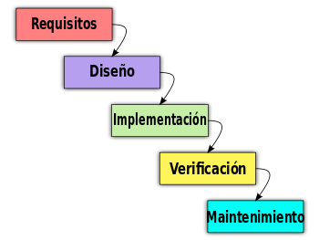

Ilustración Metodología de trabajo en Cascada

Se ha decidido emplear esta metodología por los siguientes motivos:

* Es la metodología más simple.
* Es una metodología ampliamente utilizada.
* Guarda una gran similitud con la documentación necesaria para la entrega del proyecto.

## Alcance

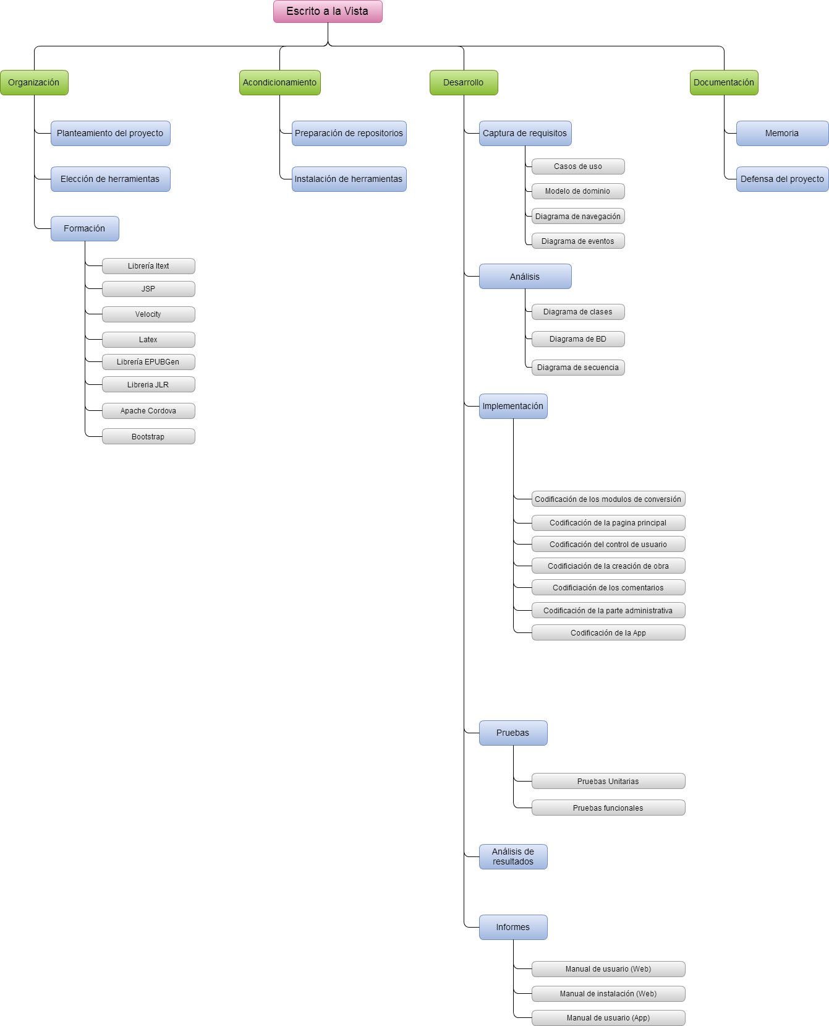

Ilustración Diagrama EDT

Mediante el diagrama EDT se pretende mostrar de manera gráfica las distintas tareas que forman el proyecto.

### Descripción de los paquetes de trabajo

A continuación se pasa a describir las tareas definidas en el EDT

#### Organización

##### **Paquete de trabajo:** Planteamiento del proyecto.

* + **Duración:** 1h
  + **Descripción:** Definición inicial de los objetivos principales a cumplir de este proyecto.
  + **Entradas:** No
  + **Salidas/Entregables:** Listado de objetivos
  + **Recursos necesarios:**
  + **Precedencias:** No

##### **Paquete de trabajo:** Elección de herramientas.

* + **Duración:** 10h
  + **Descripción:** Investigación acerca de las herramientas disponibles para la realización de este proyecto, especialmente de las herramientas encargadas de realizar la conversión ya que estas son las influirán en mayor medida al tipo de servidor a utilizar.
  + **Entradas:** No
  + **Salidas/Entregables:** Listado de herramientas a utilizar.
  + **Recursos necesarios:** Pc con acceso a Internet.
  + **Precedencias:** Planteamiento del proyecto.

##### **Paquete de trabajo:** Formación librería Itext.

* + **Duración:** 20h
  + **Descripción:** Formación acerca del uso de esta librería, de forma que sea posible la inclusión de una portada así como de un índice y encabezados mediante el uso de los PdfPageEvent a los que nos da acceso esta librería.
  + **Entradas:** Listado de herramientas a utilizar.
  + **Salidas/Entregables:**
  + **Recursos necesarios:** Pc con un IDE y Java instalado
  + **Precedencias:** Planteamiento del proyecto, Elección de herramientas.

##### **Paquete de trabajo:** Formación JSP.

* + **Duración:** 2h
  + **Descripción:** Formación acerca del uso de sesiones y control de usuarios en JSP además del uso de servlets junto con biblioteca de etiquetas JSTL para generar las páginas y los ficheros para exportados.
  + **Entradas:** Listado de herramientas a utilizar.
  + **Salidas/Entregables:**
  + **Recursos necesarios:** Pc con un IDE, Tomcat y Java instalado
  + **Precedencias:** Planteamiento del proyecto, Elección de herramientas.

##### **Paquete de trabajo:** Formación Velocity.

* + **Duración:** 1h
  + **Descripción:** Formación en Velocity (motor de plantillas basado en java) para utilizar en la plantilla de Latex.
  + **Entradas:** Listado de herramientas a utilizar.
  + **Salidas/Entregables:**
  + **Recursos necesarios:** Pc con un IDE y Java instalado
  + **Precedencias:** Planteamiento del proyecto, Elección de herramientas.

##### **Paquete de trabajo:** Formación Latex.

* + **Duración:** 1h
  + **Descripción:** Formación en Latex para la creación de una plantilla con el formato deseado.
  + **Entradas:** Listado de herramientas a utilizar.
  + **Salidas/Entregables:**
  + **Recursos necesarios:** Formación Velocity, Pc con un IDE , distribución Lates y Java instalado
  + **Precedencias:** Planteamiento del proyecto, Elección de herramientas.

##### **Paquete de trabajo:** Formación librería JLR

* + **Duración:** 1h
  + **Descripción:** Formación en la librería JLR encargada de lanzar el compilador de Latex y de enviar los datos a mostrar a la plantilla Latex.
  + **Entradas:** Listado de herramientas a utilizar.
  + **Salidas/Entregables:**
  + **Recursos necesarios:**
  + **Precedencias:** Planteamiento del proyecto, Elección de herramientas.

##### **Paquete de trabajo:** Formación librería EpubGen.

* + **Duración:** 15h
  + **Descripción:** Formación en la librería EpubGen para la creación programática de un fichero epub con portada y marcadores.
  + **Entradas:** Listado de herramientas a utilizar.
  + **Salidas/Entregables:**
  + **Recursos necesarios:** Pc con un IDE y Java instalado
  + **Precedencias:** Planteamiento del proyecto, Elección de herramientas.

##### **Paquete de trabajo:** Formación Bootstrap

* + **Duración:** 13h
  + **Descripción:** Formación en el uso de este framework para modelar webs.
  + **Entradas:** Listado de herramientas a utilizar.
  + **Salidas/Entregables:** Formación en el uso del framework de creación y diseño de aplicaciones web Bootstrap.
  + **Recursos necesarios:** Pc con acceso a internet.
  + **Precedencias:** Planteamiento del proyecto, Elección de herramientas.

##### **Paquete de trabajo:** Formación Apache Cordova.

* + **Duración:** 13h
  + **Descripción:** Formación en las APIs disponibles con Apache Cordova para crear la app de Android empleando HTML, css y js empleando tutoriales online.
  + **Entradas:** Listado de herramientas a utilizar.
  + **Salidas/Entregables:**
  + **Recursos necesarios:**
  + **Precedencias:** Planteamiento del proyecto, Elección de herramientas.

#### Acondicionamiento

##### **Paquete de trabajo:** Preparación de repositorios

* + **Duración:** 1h
  + **Descripción:** Creación del repositorio a utilizar durante el proyecto como copia de respaldo y control de versiones.
  + **Entradas:** Listado de herramientas a utilizar
  + **Salidas/Entregables:** Url del repositorio.
  + **Recursos necesarios:**  PC con conexión a internet y cuenta en Github
  + **Precedencias:** Planteamiento del proyecto, Elección de herramientas.

##### **Paquete de trabajo:** Instalación de herramientas y configuración de las mismas

* + **Duración:** 6h
  + **Descripción:** Instalación de eclipse EE, Apache Tomcat, MySQL y SQLWorkbench y prueba del funcionamiento de los mismos.
  + **Entradas:** Listado de herramientas a utilizar
  + **Salidas/Entregables:** Manual de instalación.
  + **Recursos necesarios:** PC con conexión a internet
  + **Precedencias:** Planteamiento del proyecto, Elección de herramientas.

#### Desarrollo

##### **Paquete de trabajo:** Casos de uso

* + **Duración:** 2h
  + **Descripción:** Diseño de los casos de uso.
  + **Entradas:** Listado de objetivos
  + **Salidas/Entregables:** Casos de uso
  + **Recursos necesarios:**
  + **Precedencias:** Planteamiento del proyecto

##### **Paquete de trabajo:** Modelo de dominio

* + **Duración:** 2h
  + **Descripción:** Diseño del modelo de dominio
  + **Entradas:** Listado de objetivos
  + **Salidas/Entregables:** Modelo de dominio
  + **Recursos necesarios:** Casos de uso
  + **Precedencias:** Planteamiento del proyecto, Casos de uso.

##### **Paquete de trabajo:** Diagrama de navegación

* + **Duración: 3**h
  + **Descripción:** Diseño del diagrama de navegación
  + **Entradas:** Listado de objetivos
  + **Salidas/Entregables:** Diagrama de navegación
  + **Recursos necesarios:** Casos de uso
  + **Precedencias:** Planteamiento del proyecto, Casos de uso, Modelo de dominio.

##### **Paquete de trabajo:** Diagrama de eventos

* + **Duración:** 3h
  + **Descripción:** Diseño del diagrama de eventos
  + **Entradas:** Listado de objetivos
  + **Salidas/Entregables:** Diagrama de eventos
  + **Recursos necesarios:** Casos de uso, Diagrama de navegación
  + **Precedencias:** Planteamiento del proyecto, Casos de uso, Diagrama de navegación.

##### **Paquete de trabajo:** Diagrama de clases

* + **Duración: 1**h
  + **Descripción:** Diseño del diagrama de clases
  + **Entradas:** Modelo de dominio
  + **Salidas/Entregables:** Diagrama de clases
  + **Recursos necesarios:** Modelo de dominio
  + **Precedencias:** Modelo de dominio

##### **Paquete de trabajo:** Diagrama de BD

* + **Duración:** 1h
  + **Descripción:** Diseño del diagrama de BD
  + **Entradas:** Modelo de dominio
  + **Salidas/Entregables:** Diagrama de BD
  + **Recursos necesarios:**
  + **Precedencias:** Modelo de dominio

##### **Paquete de trabajo:** Diagrama de secuencia

* + **Duración:** 7h
  + **Descripción:** Diseño del diagrama de secuencia
  + **Entradas:** Diagramas de Casos de Uso, Diagrama de Clases.
  + **Salidas/Entregables:** Diagrama de secuencia
  + **Recursos necesarios:**
  + **Precedencias:** Diagrama de Clases, Diagrama de BD.

##### **Paquete de trabajo:** Codificación de los módulos de conversión

* + **Duración:** 32h
  + **Descripción:** Implementación de los conversores de Itext, Latex y Epub.
  + **Entradas:** Diagrama de clases, diagrama de secuencia, diagrama de BD
  + **Salidas/Entregables:**
  + **Recursos necesarios:**
  + **Precedencias:** Análisis, Formación Latex, Formación librería JSTL, Formación Itext, Formación Velocity, Formación librería EpubGen.

##### **Paquete de trabajo:** Codificación de la página principal

* + **Duración:** 3h
  + **Descripción:** Implementación de la página principal de la web, en la que se muestra el listado de obras, los detalles de las obras y el acceso al resto de funcionalidades.
  + **Entradas:** Diagrama de clases, diagrama de secuencia, diagrama de BD, diagrama de navegación.
  + **Salidas/Entregables:**
  + **Recursos necesarios:** PC con las herramientas instaladas.
  + **Precedencias:** Análisis, Captura de requisitos, Acondicionamiento, Planteamiento del proyecto, Elección de herramientas, JSP, Bootstrap.

##### **Paquete de trabajo:** Codificación del control de usuario

* + **Duración:** 10h
  + **Descripción:** Implementación del login y del registro de usuario así como del control de usuarios identificados en el resto de páginas.
  + **Entradas:** Diagrama de clases, diagrama de secuencia, diagrama de BD, diagrama de navegación.
  + **Salidas/Entregables:**
  + **Recursos necesarios:** PC con las herramientas instaladas.
  + **Precedencias:** Análisis, Captura de requisitos, Acondicionamiento, Planteamiento del proyecto, Elección de herramientas, JSP, Bootstrap.

##### **Paquete de trabajo:** Codificación de la creación de obra

* + **Duración:** 4h
  + **Descripción:** Implementación de la página que permite crear o editar una obra ya existente y la lógica en servidor encargada de almacenar la información en BD
  + **Entradas:** Diagrama de clases, diagrama de secuencia, diagrama de BD, diagrama de navegación.
  + **Salidas/Entregables:**
  + **Recursos necesarios:** PC con las herramientas instaladas.
  + **Precedencias:** Análisis, Captura de requisitos, Acondicionamiento, Planteamiento del proyecto, Elección de herramientas, JSP, Bootstrap.

##### **Paquete de trabajo:** Codificación de los comentarios

* + **Duración:** 3h
  + **Descripción** Implementación de los comentarios en los detalles de las obra y la lógica en servidor encargada de guardarlos en la BD
  + **Entradas:** Diagrama de clases, diagrama de secuencia, diagrama de BD, diagrama de navegación.
  + **Salidas/Entregables:**
  + **Recursos necesarios:** PC con las herramientas instaladas.
  + **Precedencias:** Análisis, Captura de requisitos, Acondicionamiento, Planteamiento del proyecto, Elección de herramientas, JSP, Bootstrap.

##### **Paquete de trabajo:** Codificación de la parte administrativa

* + **Duración:** 5h
  + **Descripción** Implementación del apartado de gestión, este apartado permite al administrador eliminar obras y usuarios.
  + **Entradas:** Diagrama de clases, diagrama de secuencia, diagrama de BD, diagrama de navegación.
  + **Salidas/Entregables:**
  + **Recursos necesarios:** PC con las herramientas instaladas.
  + **Precedencias:** Análisis, Captura de requisitos, Acondicionamiento, Planteamiento del proyecto, Elección de herramientas, JSP, Bootstrap.

##### **Paquete de trabajo:** Codificación de la App

* + **Duración:** 51h
  + **Descripción** Implementación del utilizando Apache Cordova de la aplicación para Android
  + **Entradas:** Diagrama de clases, diagrama de secuencia, diagrama de BD, diagrama de navegación.
  + **Salidas/Entregables:**
  + **Recursos necesarios:** PC con las herramientas instaladas.
  + **Precedencias:** Análisis, Captura de requisitos, Acondicionamiento, Planteamiento del proyecto, Elección de herramientas, Apache Cordova.

##### **Paquete de trabajo**: Pruebas Unitarias

* + **Duración:** 5h
  + **Descripción:** Implementación mediante JUnits de pruebas unitarias para comprobar el correcto funcionamiento de funciones concretas del sistema.
  + **Entradas:** Implementación al completo
  + **Salidas/Entregables:** Informe de pruebas unitarias.
  + **Recursos necesarios:**
  + **Precedencias:** Implementación

##### **Paquete de trabajo:** Pruebas funcionales

* + **Duración:** 3h
  + **Descripción:** Implementación de pruebas de funcionamiento correcto del sistema completo.
  + **Entradas:**
  + **Salidas/Entregables:** Informe de pruebas funcionales.
  + **Recursos necesarios:**
  + **Precedencias:** Implementación

##### **Paquete de trabajo:** Análisis de resultados

* + **Duración:** 10h
  + **Descripción:** Análisis de las pruebas unitarias y funcionales del software explicando los puntos fuertes y de débiles del mismo.
  + **Entradas:** Informe de pruebas funcionales e Informe de pruebas unitarias.
  + **Salidas/Entregables:** Informe de resultados.
  + **Recursos necesarios:**
  + **Precedencias:** Pruebas funcionales, Pruebas Unitarias.

##### **Paquete de trabajo:** Manual de usuario

* + **Duración:** 1h
  + **Descripción:** Documento que explica el funcionamiento de la web para los usuarios y el administrador.
  + **Entradas:** No
  + **Salidas/Entregables:** Manual de usuario
  + **Recursos necesarios:**
  + **Precedencias:** Implementación

##### **Paquete de trabajo:** Manual de instalación

* + **Duración:** 1h
  + **Descripción:** Documento que explica el proceso de instalación y configuración para el correcto funcionamiento de la web.
  + **Entradas:** No
  + **Salidas/Entregables:** Manual de instalación
  + **Recursos necesarios:**
  + **Precedencias:** Implementación

#### Documentación

##### **Paquete de trabajo:** Memoria

* + **Duración:**
  + **Descripción:** Recopilación de toda la documentación asociada al desarrollo del proyecto.
  + **Entradas:** Todas las salidas previas
  + **Salidas/Entregables:** Memoria
  + **Recursos necesarios:**
  + **Precedencias:** Implementación

##### **Paquete de trabajo:** Defensa del proyecto

* + **Duración:**
  + **Descripción:** Recopilación de toda la documentación asociada al desarrollo del proyecto.
  + **Entradas:** Todas las salidas previas
  + **Salidas/Entregables:** Memoria
  + **Recursos necesarios:**
  + **Precedencias:** Implementación

### Planificación Temporal

En este apartado se analizara la previsión de horas de trabajo y las fechas de finalización previstas.

#### Estimación temporal

En la siguiente tabla están desglosadas las distintas tareas presentes en el EDT, por cada tarea se muestran sus precedencias, sus horas y el código que se ha asignado a dicha tarea para identificarla tanto en el diagrama de Gantt como en el diagrama de ROY. El diagrama de Roy se utilizara para identificar las tareas que no se pueden atrasar bajo ningún concepto de manera que el desarrollo acabe en la fecha prevista.

| **Tarea** | **Horas** | **Código** | **Precedencias** |
| --- | --- | --- | --- |
| Planteamiento del proyecto | 1 | 1 |  |
| Elección de herramientas | 10 | 2 | 1 |
| Librería Itext | 20 | 3 | 1,2 |
| JSP | 2 | 4 | 1,2 |
| Velocity | 1 | 5 | 1,2 |
| Latex | 1 | 6 | 1,2 |
| Librería EpubGen | 15 | 7 | 1,2 |
| Librería JLR | 1 | 8 | 1,2 |
| Apache Cordova | 10 | 9 | 1,2 |
| Bootstrap | 13 | 10 | 1,2 |
| Preparación de repositorio | 1 | 11 | 1,2 |
| Instalación de herramientas | 6 | 12 | 1,2 |
| Casos de uso | 2 | 13 | 1 |
| Modelo de dominio | 2 | 14 | 1 |
| Diagrama de navegación | 3 | 15 | 1,13,14 |
| Diagrama de eventos | 3 | 16 | 15 |
| Diagrama de clases | 1 | 17 | 14 |
| Diagrama de BD | 1 | 18 | 14 |
| Diagrama de secuencia | 7 | 19 | 17,18 |
| Codificación de los módulos de conversión | 32 | 20 | 1-8,10-19 |
| Codificación de la página principal | 3 | 21 | 1-4,10-19 |
| Codificación del control de usuario | 10 | 22 | 1-4,10-20 |
| Codificación de la creación de obra | 4 | 23 | 1-4,10-21 |
| Codificación de comentarios | 3 | 24 | 1-4,10-22 |
| Codificación de la parte administrativa | 5 | 25 | 1-4,10-23 |
| Codificación de la App | 50 | 26 | 1-4,9,11-23 |
| Pruebas Unitarias | 51 | 27 | 20-26 |
| Pruebas Funcionales | 5 | 28 | 20-26 |
| Análisis de resultados | 3 | 29 | 1,20-26 |
| Manual de usuario (Web) | 1 | 30 | 20-26 |
| Manual de instalación (Web) | 1 | 31 | 2,20-26 |
| Manual de usuario (App) | 1 | 32 | 26 |
| Memoria | 65 | 33 | 1-32 |
| Defensa del proyecto | 16 | 34 | 33 |
| **Total:** | 350 |  |  |

Tabla Desglose de tareas con su duración en horas

A continuación se muestra el diagrama de Gantt para el proyecto.



Ilustración Diagrama Gantt

### Herramientas

En este apartado se va a analizar las herramientas, tanto hardware como software empleadas para el desarrollo del proyecto y se va a explicar los motivos para la elección de las mismas.

#### Software

En el desarrollo e implementación de todo software el contar con herramientas con una comunidad de usuarios grande o sobre la que se tiene conocimiento previo influye positivamente en el desarrollo disminuyendo el tiempo del mismo.

Conociendo este hecho, se ha tratado de seleccionar las herramientas de código abierto más completas y flexibles posibles sobre las que se tuviera algún conocimiento previo o contase con una comunidad de usuarios grande y activa.

* JSP
* Itext
* Latex
* EpubGen
* JLR
* Velocity
* JSTL
* Bootstrap
* Eclipse
* MySQL
* Tomcat
* Apache Cordova

##### JSP

Se ha elegido como lenguaje para el servidor dado que tanto en Java como en C# existen varias librerías para generar programáticamente ficheros Epub y PDF. A pesar de que ambos lenguajes cuentan con una gran comunidad activa de usuarios se ha decidido utilizar Java por los siguientes motivos:

* Es multiplataforma
* Existe un conocimiento previo (En C# no)

##### Itext

Es una librería para trabajar con documentos PDF open source. Cuenta con funciones avanzadas de manipulación de documentos y con una gran comunidad que aporta desde soluciones a problemas específicos hasta ejemplos completos de la mano de los propios autores de la librería. Gracias a su inductividad y especialmente a los ejemplos dados por los autores el uso de esta librería no implica una inversión de tiempo excesiva para crear documentos simples.

##### Latex

Es un sistema de composición de textos, cuyo objetivo principal es la creación de textos con una alta calidad tipográfica. Se ha optado por esta herramienta dada la gran calidad visual y apariencia profesional de los documentos creados con esta herramienta.

##### EpubGen

Es una librería opensource para generar documentos en formato EPUB. Se ha elegido esta librería entre distintas alternativas porque es la primera en la que se ha conseguido obtener resultados con los ejemplos dados (En otras los documentos resultantes no se podía abrir o no se generaban).

##### Librería JLR

Es una librería especialmente diseñada para utilizar con plantillas de Latex, mediante esta librería se envían los datos que va a contener el documento Latex y se lanza la compilación del mismo desde la aplicación Java.

##### Velocity

Es un lenguaje creado por apache para trabajar con plantillas (en este caso es el empleado junto con la librería JLR para generar los documentos Latex).

##### JSTL

Se ha decidido utilizar esta librería de etiquetas para poder separar con mayor facilidad la lógica de la presentación. Se ha utilizado esta librería porque es la que tiene un unos más extendido.

##### Bootstrap

Es un framework desarrollado para facilitar el diseño de aplicaciones web. Se ha decidido utilizarlo para facilitar el desarrollo de la interfaz de usuario y para evitar problemas entre navegadores dadas las incompatibilidades existentes entre ellos.

##### Eclipse

Se ha decidido utilizar este entorno de desarrollo frente a otras alternativas como Netbeans por los siguientes motivos:

* Permite trabajar con varios lenguajes (JavaScript, HTML, Java…)
* Permite integrarlo con plataformas de control de versiones como github nativamente.
* Es multiplataforma
* Existe un conocimiento previo

##### MySQL

Se ha elegido esta Base de Datos relacional por su popularidad, la gran comunidad de usuarios que tiene y por haber trabajado anteriormente con ella.

##### Tomcat

Se ha decidido emplear este servidor porque es uno de los más populares y utilizados, además cuenta con una gran comunidad de usuarios.

##### Apache Cordova

Se ha decidido emplear este framework para la creación de la aplicación Android dada su popularidad y la flexibilidad que aporta al poder migrar de forma rápida la app a otras plataformas. Además cuenta con una gran comunidad de usuarios lo que facilita la resolución de posibles problemas surgidos durante la implementación.

##### Notepad++

Se ha empleado este editor de texto open source para la programación de la app en lugar del bloc de notas ya que aporta funcionalidades no disponibles en el bloc de notas como auto completamiento etc.

#### Hardware

* Ordenador portátil Hacer E1-572G
* PC de sobremesa
* E-book BQ avant 3
* Movil BQ Aquaris E4

#### Arquitectura

En este desarrollo se ha decidido emplear la arquitectura empleada para el proyecto es la Arquitectura Cliente-Servidor.

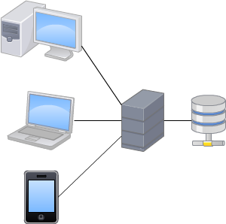

Ilustración Aquitectura cliente servidor

Tal y como se muestra en la ilustración anterior, esta arquitectura se basa en que los clientes realizan solicitudes a el servidor, y este procesa dichas solicitudes tras lo cual devuelve el resultado al cliente.

Se ha decidido emplear esta arquitectura por los siguientes motivos:

* Todos los clientes tienen acceso a los mismos datos.
* Evita que haya que instalar software extra en los clientes.
* Garantiza la velocidad de conversión en equipos antiguos.
* Todas las funcionalidades son accesibles desde cualquier equipo con navegador web, independientemente del sistema operativo del cliente.
* Se reduce el tráfico de datos necesario (Si se realizase la conversión el cliente sería necesario enviar las obras completas (fotos incluidas) cada vez que cualquier cliente trate de realizar una exportación) y permite crear una cache con las obras ya convertidas para agilizar las solicitudes de exportación y reducir carga de trabajo en el servidor.

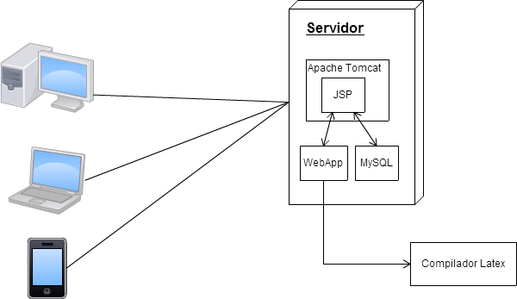

Ilustración Arquitectura Empleada

Para el procesamiento de las solicitudes del cliente se emplea la tecnología JSP con la que trabaja el servidor web Apache Tomcat, el cual trabaja conjuntamente con una base de datos MySQL y un compilador de Latex

## Gestión de Riesgos

### Planificación temporal errónea

Dada la inexperiencia con muchas de las herramientas y la falta de experiencia como analista es probable que durante el desarrollo las previsiones temporales de alguna de las tareas resulten ser erróneas.

Nivel de riesgo: Medio.

Plan de contingencia: En caso de que el error de estimación sea muy grande y comprometa la fecha de entrega prevista, se plantea la posibilidad de aplazar la presentación del proyecto a una convocatoria posterior.

### Pérdida de información

Durante los desarrollos de los proyectos es común que se produzcan perdidas de información, cuanto más largo sea el desarrollo más probable es que ocurran estas pérdidas de información.

Nivel de riesgo: Al tratarse de un desarrollo no excesivamente largo pero en el que se trabaja con varios equipos se puede considerar que el riesgo de pérdidas de información es medio-alto.

Plan de contingencia: Realizar copias de seguridad en el disco duro del equipo y en una nube cada vez que se realice algún cambio significativo y tras cada sesión de trabajo se actualizara en el repositorio. De esta manera se contara con el repositorio para poder trabajar en varios equipos y contar con copia de respaldo y en caso de no contar con acceso a internet se cuenta también con la copia local y la de la nube que esta sincronizada en los equipos.

### Rotura del equipo

Es posible que alguno de los equipos en los que se realiza desarrollo sufra una avería en la que se pierda información y el equipo sea inutilizable.

Nivel de riesgo: Bajo

Plan de contingencia: Restaurar la información desde el repositorio, o copia de seguridad en la nube y seguir el desarrollo en el segundo equipo.

### Lesión o enfermedad

Durante el desarrollo es posible que autor sufra un accidente, enfermedad o por algún motivo no pueda dedicar el tiempo necesario al desarrollo.

Nivel de riesgo: Bajo

Plan de contingencia: En el caso de que afecte a los plazos de forma significativa se retrasaría la presentación del proyecto a una convocatoria posterior.

### Imposibilidad de desarrollo por desconocimiento

Dada la inexperiencia en algunas de las tecnologías empleadas en el desarrollo es probable que con la formación no se hayan adquirido todos los conocimientos necesarios para desempeñar las tareas cumpliendo los plazos y los resultados planificados.

Nivel de riesgo: Alto

Plan de contingencia: Buscar información, y en caso de no encontrarse una solución viable (por necesitar una gran inversión de tiempo o no poderse hacer) utilizar una alternativa más simple.

## Evaluación económica

En este apartado se analizaran los costes económicos asociados al desarrollo de este proyecto. Para ello se tendrá en cuenta la mano de obra, material utilizada y costes indirectos como el gasto de luz.

### Mano de obra

Para el cálculo del coste de la mano de obra, se han planificado el proyecto en 350 horas. Como sueldo para un programador sin experiencia, se ha estimado que el sueldo será de unos 12€/hora.

$$350horas*\frac{12€}{hora}=4200€$$

### Materiales y herramientas

En este apartado se analizan los gastos derivados del software y material empleados para el desarrollo del software y la documentación del mismo.

#### Software

Durante la elección de herramientas, una condición de gran peso fue que las soluciones elegidas fueran de código abierto.

Los elementos necesarios para el funcionamiento de la página (servidor Tomcat, compilador Latex, máquina virtual de Java, MySQL) son gratuitos, en el desarrollo de la app móvil se emplea Apache Cordova y el framework Topcoat de Adobe, ambos también gratuitos. Para el desarrollo de la web se ha empleado Eclipse, librerías y herramientas como EpubGen, Itext, JSTL, JLR, Velocity, todas ellas gratuitas.

Para la documentación se ha empleado Cacoo para algunos diagramas, Office para los documentos y presentación, Visual Paradigm para los diagramas. A pesar de que la mayoría son programas de pago no ha sido necesario realizar ningún tipo de desembolso por su uso gracias a las licencias del programa de Microsoft DreamSpark y la licencia de Visual Paradigm de la universidad.

Todo el desarrollo se ha realizado en un entorno Windows, las licencias de los equipos no han supuesto ningún coste ya que el sistema estaba incluido en la compra de los equipos.

#### Hardware

Los equipos empleados durante el desarrollo y la vida útil estimada de todos ellos son los siguientes:

|  |  |  |
| --- | --- | --- |
| Equipo | Vida Útil Estimada | Precio |
| Ordenador portátil Acer E1-572G | 36meses | 440€ |
| PC de sobremesa | 48meses | 520€ |
| Movil BQ Aquaris E4 | 24meses | 129€ |
| E-book BQ avant 3 | 72meses | 129€ |

Tabla Equipo empleado, vida útil, precio

Para realizar el cálculo de la amortización se hará teniendo en cuenta los meses de uso de los equipos, es decir, el total de meses que ha llevado el desarrollo.

$$\text{Amortización mensual=}\frac{\text{Precio}}{\text{Vida Útil}}$$

Ecuación 1 Amortización mensual

$$\text{Amortización proyecto= Amortización Mensual * Duración Proyecto (meses) }$$

Ecuación 2 Amortización proyecto

La duración en meses del proyecto se ha estimado en 2,25 meses, por lo que la amortización de los equipos es la que se muestra en la siguiente tabla:

|  |  |  |
| --- | --- | --- |
| Equipo | Amortización mensual | Amortización proyecto |
| Ordenador portátil Acer E1-572G | 12.2€ | 27.45€ |
| PC de sobremesa | 10.8€ | 24.3€ |
| Movil BQ Aquaris E4 | 5.37€ | 12.08€ |
| E-book BQ avant 3 | 1.79€ | 4.02€ |
| Total | | 67.85€ |

Tabla Amortización equipo

#### Gastos indirectos

Dentro de este apartado se incluyen gastos como:

* Luz: 20€/mes
* Internet:40€/mes

Al ser la duración del proyecto 2.25 meses estos gastos suponen un total de 135€.

#### Gasto total

El gasto total del proyecto es el que se muestra en la siguiente tabla:

|  |  |
| --- | --- |
| **Concepto** | **Coste(€)** |
| Mano de obra | 4200 |
| Materiales y herramientas | 67.85 |
| Gastos indirectos | 135 |
| **Total** | 4335 |

Tabla Gasto total

# Análisis de Antecedentes

En este apartado se expondrá, en primer lugar, las aplicaciones similares al proyecto, para finalizar se evaluara las distintas alternativas existentes y las diferencias existentes entre ellas y este proyecto.

## Situación actual

En la actualidad existen numerosos servicios web que ofrecen un servicio similar al propuesto por este proyecto:

* Creación de obras
* Posibilidad de realizar comentarios
* Exportación de las obra
* Aplicación para el móvil

A pesar de ello, entre las distintas alternativas disponibles actualmente la mayor parte de ellas no cuenta con todos los servicios propuestos en este proyecto.

## Alternativas existentes

|  |  |  |  |  |
| --- | --- | --- | --- | --- |
|  | Lectura | Exportación | Crear/Editar | Comentar |
| Gitbook | X | X | X | X |
| Wattpad | X |  | X | X |
| FictionPress | X |  | X | X |
| Mibba | X |  | X | X |
| Quotev | X |  | X | X |

Tabla Resumen de las características principales

* Gitbook
  + Es la más profesional de las web consultadas, comparte con el proyecto las funciones de exportación a pdf y epub, además, añade la posibilidad de exportar a mobi. También cuenta con la opción de realizar reviews (similar a los comentarios en el proyecto).
  + Parte del contenido es de pago, además el contenido es principalmente técnico (manuales de programación, metodologías...)
* Wattpad
  + Es una de las páginas cuyo aspecto está más cuidado, permite hacer comentarios bajo cada capítulo.
  + No permite exportar a ningún formato, ni siquiera copiar texto, además la lectura de las obras resulta incómoda ya que cada capítulo se divide en varias páginas que hay que pasar manualmente.
* FictionPress
  + Es tal vez la más intuitiva de todas para los lectores, a diferencia de Wattpad permite leer los capítulos sin tener que cambiar de página. Cuenta con la posibilidad de realizar reviews (comentarios) bajo cada capítulo.
  + No cuenta con ningún tipo de exportación, de hecho, como Wattpad no permite ni siquiera copiar texto.
* Mibba
  + Similar a FictionPress, permite copiar texto y además cuenta con una zona específica para los comentarios del autor (bajo los link para hacer avanzar o retroceder el capítulo)
  + La interfaz puede resultar un poco confusa, especialmente la pantalla inicial al entrar en una obra, no cuenta con ningún tipo de exportación.
* Quotev
  + Muy similar a FictionPress en la forma de presentar contenidos aunque un poco más elaborado que esta última. Permite hacer comentarios bajo cada capítulo y se puede leer un capítulo entero sin cambiar de página.
  + No permite ni exportar ni copiar texto

# Captura de requisitos

En este apartado se analizaran los objetivos que definen el proyecto al completo, es decir, los requisitos funcionales y no funcionales. Además, se incluirá y definirá mediante el modelo de casos de uso los actores y los distintos casos de uso. También se incluirá el modelo de dominio con sus correspondientes explicaciones.

## Requisitos funcionales

Los requisitos funcionales del proyecto contenidos en las distintas funcionalidades del proyecto son:

* La web debe permitir a cualquier usuario consultar su contenido.
* Cualquier usuario puede exportar contenido.
* Solo los usuarios registrados pueden generar o editar contenido.
* Existe un perfil de administrador capaz de deshabilitar usuarios u obras y de eliminarlos en caso de ser necesario.

## Requisitos no funcionales

Los requisitos no funcionales definen requisitos que se deben cumplir siendo independientes de las funcionalidades que se van a implementar para el desarrollo.

* La web debe ser accesible, de forma que cualquier usuario pueda utilizar sus funcionalidades sin un periodo de adaptación.
* El sistema debe ser estable.
* Se utilizara GitHub como sistema de control de versiones para la documentación y el proyecto.

## Casos de uso

### Usuario no Identificado

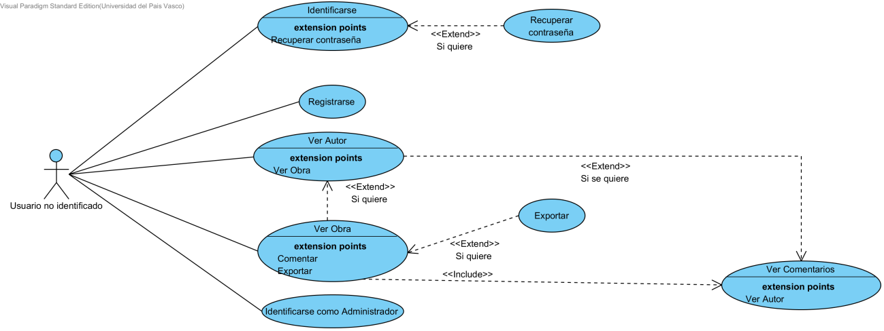

Ilustración Usuario no identificado

El actor denominado Usuario no identificado representa a todo usuario que llega a la página y no se identifica. Este actor cuenta con los siguientes casos de uso:

* Identificarse: Permite al actor identificarse en la página.
* Registrarse: Permite a un actor que no cuenta con usuario y contraseña darse de alta en la página para poder Identificarse.
* Ver Autor: Permite al actor ver los datos de un usuario registrado.
* Ver Obra: Permite ver la obra creada por un autor.
* Identificarse como Administrador: Permite al actor identificarse como Administrador y acceder a la sección de administración de la web.
* Ver Comentario: Permite ver los comentarios que otros usuarios han dejado en un capítulo de una obra.
* Recuperar contraseña: Permite recuperar la contraseña del actor en caso de que la haya olvidado.
* Exportar: Permite exportar la obra que el usuario está viendo a un formato adecuado para la impresión o para la lectura en e-book.

### Usuario Identificado

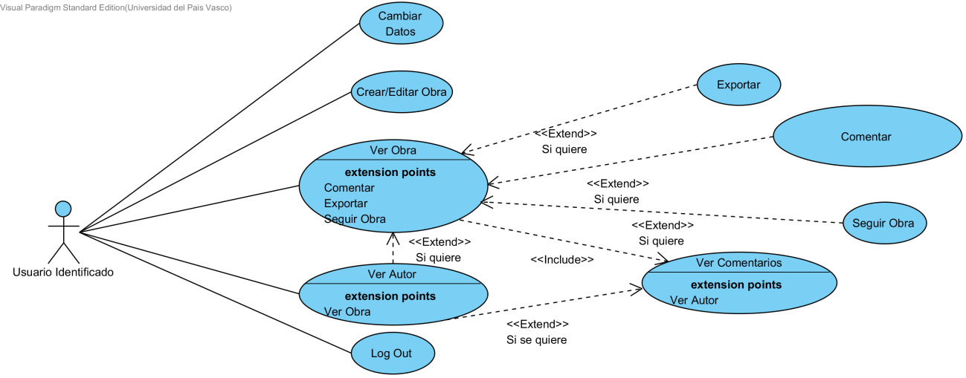

Ilustración Usuario identificado

El actor denominado Usuario identificado representa a todo usuario tras llegar a la página como usuario no identificado ha completado el caso de uso Identificarse. Este actor cuenta con los siguientes casos de uso:

* Cambiar Datos: Permite al actor cambiar sus datos de perfil y la contraseña.
* Crear/Editar Obra: Permite al actor crear una nueva obra o editar una obra ya existente.
* Ver Obra: Permite ver la obra creada por un autor.
* Seguir Obra: Permite al actor habilitar o deshabilitar el recibir notificaciones al correo cuando la obra se actualiza.
* Exportar: Permite exportar la obra que el usuario está viendo a un formato adecuado para la impresión o para la lectura en e-book.
* Comentar: Permite al actor realizar comentarios sobre la obra.
* Ver Comentarios: Permite ver los comentarios que otros usuarios han dejado en un capítulo de una obra.
* Ver Autor: Permite al actor ver los datos de un usuario registrado.
* LogOut: Permite al actor cerrar la sesión y pasar a ser un usuario no identificado.

### Administrador

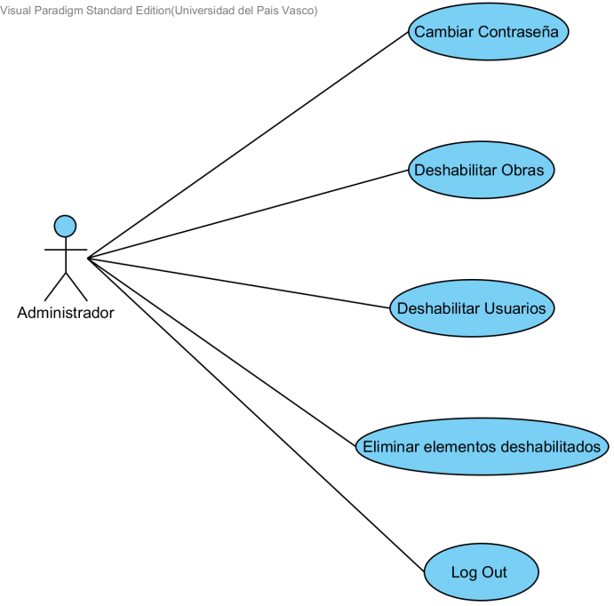

Ilustración Administrador

El actor denominado Administrador representa a todo usuario tras llegar a la página como usuario no identificado ha completado el caso de uso Identificarse como administrador. Este actor cuenta con los siguientes casos de uso:

* Cambiar Contraseña: Permite al actor cambiar la contraseña.
* Deshabilitar Obras: Permite al actor deshabilitar las obras para que no sean visibles.
* Deshabilitar Usuarios: Permite al actor deshabilitar autores para que puedan realizar comentarios ni crear nuevas obras.
* Eliminar elementos deshabilitados: Permite eliminar del sistema elementos deshabilitados.
* LogOut: Permite al actor cerrar la sesión y pasar a ser un usuario no identificado.

## Modelo de dominio

En esta sección se incluye el modelo de dominio y se explica brevemente las relaciones entre los distintos “objetos” y la información que se almacena para el correcto funcionamiento del sistema.

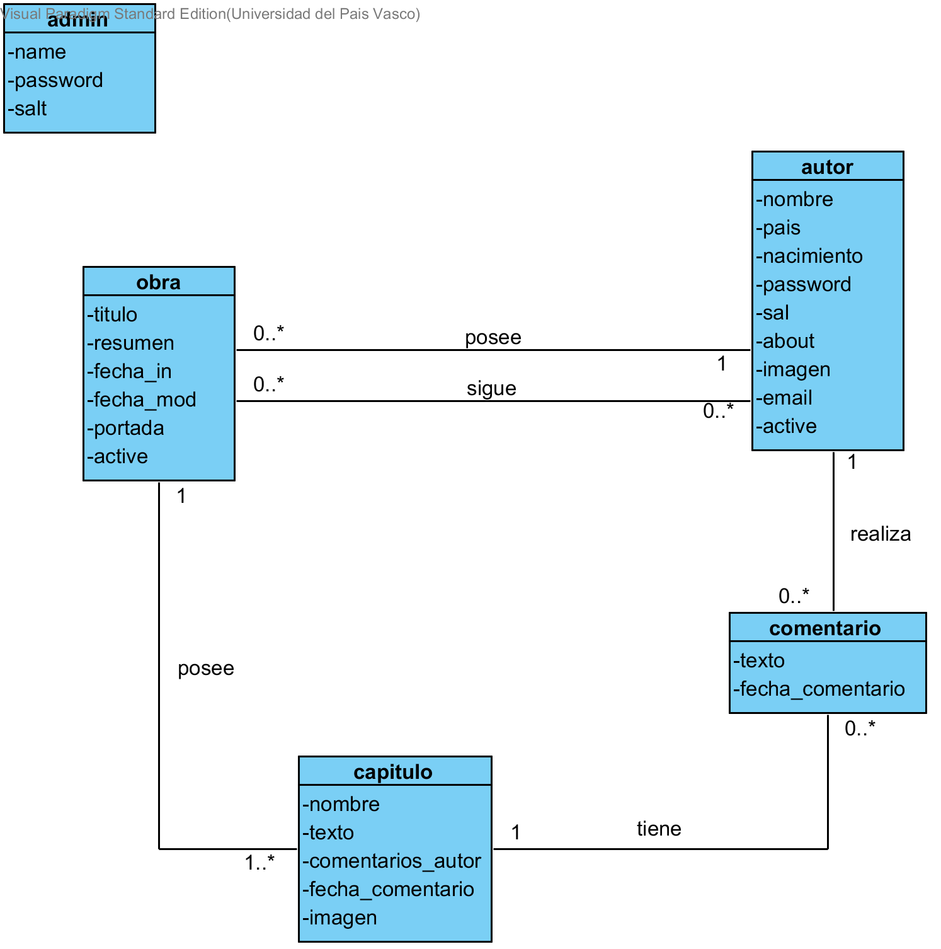

Ilustración Modelo de dominio

### Administrador

El objeto administrador es el objeto creado para almacenar los datos del administrador, no tiene relación con ningún otro objeto. Un administrador está definido como:

* Nombre: El nombre del administrador
* Contraseña: La contraseña tras aplicarle una función derivadora.
* Salt: El valor empleado en la función derivadora.

### Autor

El objeto autor es el objeto creado para almacenar los datos del autor (todo usuario registrado es considerado un autor). El objeto autor tiene relación con los objetos obra y comentario. Un autor puede ser el creador de una o más obras y de uno o más comentarios. De la misma manera, un comentario y una obra tienen que haber sido creados por un único autor. Un autor también puede ser seguidor de una obra para recibir notificaciones sobre ella, de esta manera un autor puede ser seguidor de una o más obras y una obra puede tener uno o más seguidores.

* Nombre: El nombre del autor.
* País: País en el que reside el autor.
* Nacimiento: Fecha de nacimiento del autor.
* Password: La contraseña tras aplicarle una función derivadora.
* Sal: El valor empleado en la función derivadora.
* About: Un pequeño texto en el que el autor explica cosas sobre sí mismo.
* Imagen: La ruta de la imagen del perfil del autor.
* Email: El email introducido por el autor en el registro.
* Active: Almacena si el autor ha sido deshabilitado por el administrador.

### Obra

El objeto obra es el objeto creado para almacenar los datos de una obra. El objeto obra tiene relación con los objetos capitulo y autor, las relaciones con autor han sido explicadas previamente por lo que solo se explicara la relación con el objeto capítulo. Una obra, obligatoriamente tiene uno o más capítulos, de la misma forma un capítulo pertenece exclusivamente a una obra.

* Título: El título de la obra
* Resumen: Un pequeño resumen acerca del contenido de la obra
* Fecha_in: Fecha de inicio de la obra.
* Fecha_mod: Fecha de la última modificación de la obra.
* Portada: Ruta a la imagen de la portada de la obra.
* Active: Almacena si la obra ha sido deshabilitado por el administrador.

### Capítulo

El objeto capítulo es el objeto creado para almacenar los datos de un capítulo. El objeto capítulo tiene relación con los objetos obra y comentario, la relación con obra ha sido mencionada previamente por lo que solo se explicara la relación con comentario. Un capítulo puede tener uno o más comentarios, de la misma forma un comentario solo puede pertenecer a un capítulo.

* Nombre: El nombre del capítulo.
* Texto: El contenido del capítulo.
* Comentarios_autor: Comentarios introducidos por el propio autor (para aclarar algún punto del capítulo, dar agradecimientos…).
* Fecha_comentario: Fecha en la que realiza o modifica el comentario el autor.
* Imagen: La ruta de la imagen del capítulo.

### Comentario

El objeto comentario es el objeto creado para almacenar los comentarios creados por los autores para distintos capítulos. Este objeto tiene relación con los objetos capítulo y autor, pero ambas relaciones han sido previamente explicadas.

* Texto: El comentario en sí mismo, el mensaje del autor.
* Fecha_comentario: La fecha en la que se ha hecho el comentario.

# Análisis y Diseño

En este apartado se analizara el planteamiento de este proyecto, que estará dirigido a cumplir los requisitos, funcionales y no funcionales descritos anteriormente. Este desarrollo está separado en dos bloques principales, el primero de ellos es la aplicación web, mientras que el segundo es la aplicación Android.

A continuación se explicara brevemente los prototipos de pantalla y diagramas de navegación de cada una de las partes.

## Aplicación Android

La aplicación tiene como objetivo principal dar acceso a las principales funcionalidades del sistema con una interfaz adaptada a pantallas de tamaño reducido. Contará con una pantalla principal a través de la cual se accederá a las principales funcionalidades de los usuario identificados excepto a la de exportación, se entiende que si el teléfono tiene la pantalla suficientemente grande como para leer las obras exportadas no necesita una interfaz adaptada para conseguirlas.

### Inicio

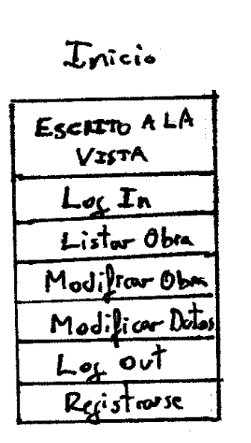

Ilustración Inicio

Esta es la pantalla inicial de la aplicación, permite el acceso a todas las funcionalidades de la aplicación, dependiendo de si el usuario está identificado algunas de las opciones estarán deshabilitadas.

### Identificarse

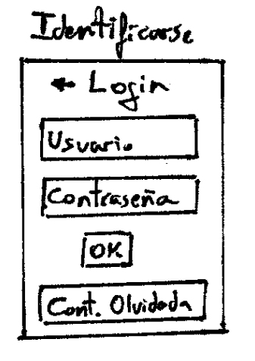

Ilustración Identificarse

Esta es la pantalla que permite a un usuario registrado identificarse. Si el usuario ha olvidado su contraseña puede acceder a la pantalla de recuperación desde aquí.

### Registro

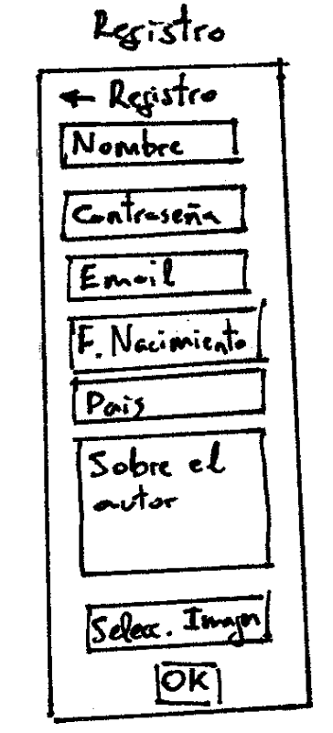

Ilustración Registro

Esta es la pantalla que permite registrar a un nuevo usuario en la aplicación.

### Recuperar Contraseña

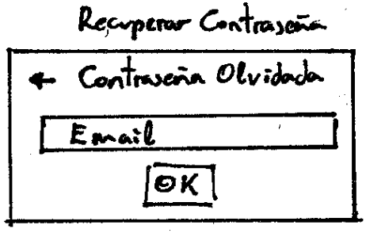

Ilustración Recuperar Contraseña

Esta es la pantalla que permite recuperar la contraseña de la aplicación mediante la introducción del correo con el que se ha realizado el registro.

### Listar Obra

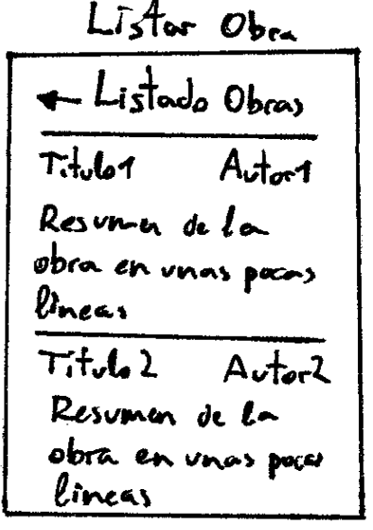

Ilustración Listar Obra

Esta es la pantalla que muestra la lista de obras existentes en la aplicación ordenadas por fecha de modificación, solamente se muestran las obras que no han sido deshabilitadas.

### Modificar Obra

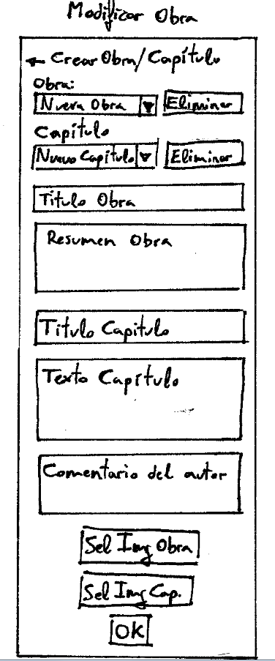

Ilustración Modificar Obra

Esta es la pantalla que permite crear nuevas obras y capítulos. Además permite modificar obras y capítulos ya existentes.

### Modificar Datos

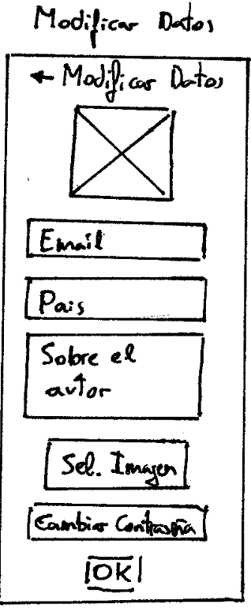

Ilustración Modificar Datos

Esta es la pantalla que permite al usuario identificado cambiar sus datos de perfil.

### Detalles Obra

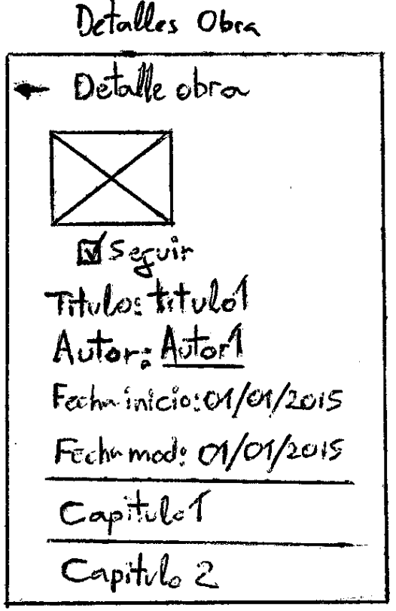

Ilustración Detalles Obra

Esta es la pantalla que muestra los datos de una obra, permite acceder a los capítulos de la obra y si el usuario identificado permite activar o desactivar el seguimiento a la obra.

### Detalles Capitulo

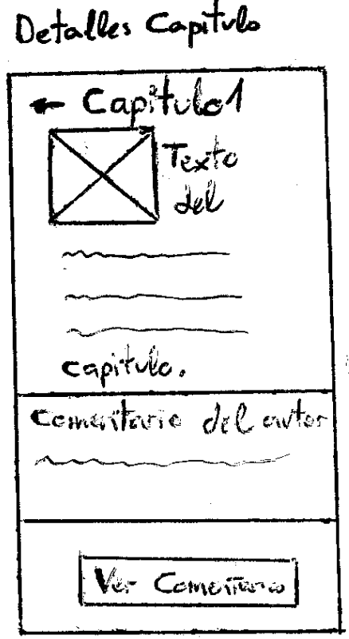

Ilustración Detalles Capítulo

Esta es la pantalla que muestra el contenido del capítulo. También se muestra el comentario del autor en casos de que exista y permite acceder a la pantalla para ver y realizar comentarios.

### Ver Comentarios

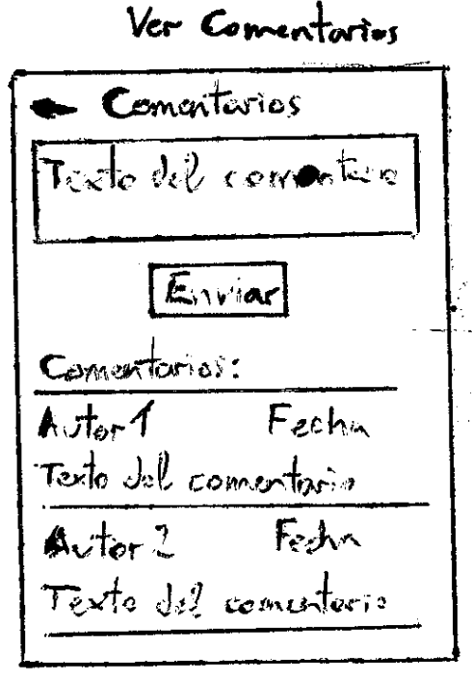

Ilustración Ver Comentarios

Esta es la pantalla donde se muestran los comentarios realizados por los usuarios para un capítulo. Si el usuario está identificado permite realizar comentarios.

### Cambiar Contraseña

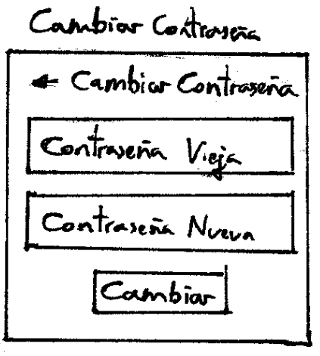

Ilustración Cambiar Contraseña

Esta es la pantalla donde se permite cambiar la contraseña para el usuario identificado.

Tal y como se menciona en la pantalla de inicio, no todas las acciones están disponibles para los usuarios identificados o sin identificar, por este motivo se han hecho dos diagramas de navegación. Uno para el usuario identificado y otro para el usuario sin identificar.

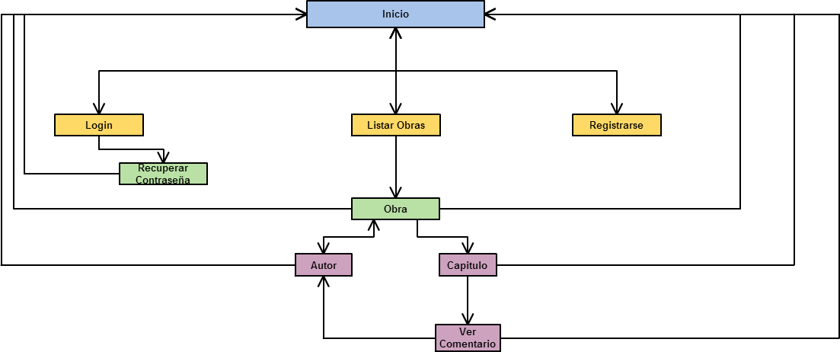

Ilustración Diagrama de navegación Usuario no identificado

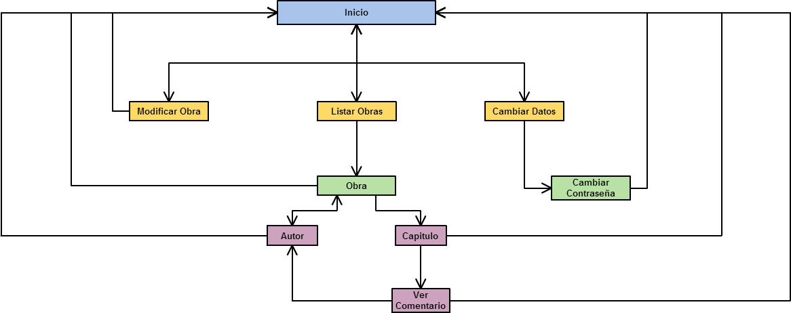

Ilustración Diagrama de navegación Usuario Identificado

## Web

La web tiene como objetivo ofrecer acceso a todas las funcionalidades a los usuarios y facilitar el mantenimiento de la aplicación al administrador mediante un pequeño apartado de gestión.

### Inicio

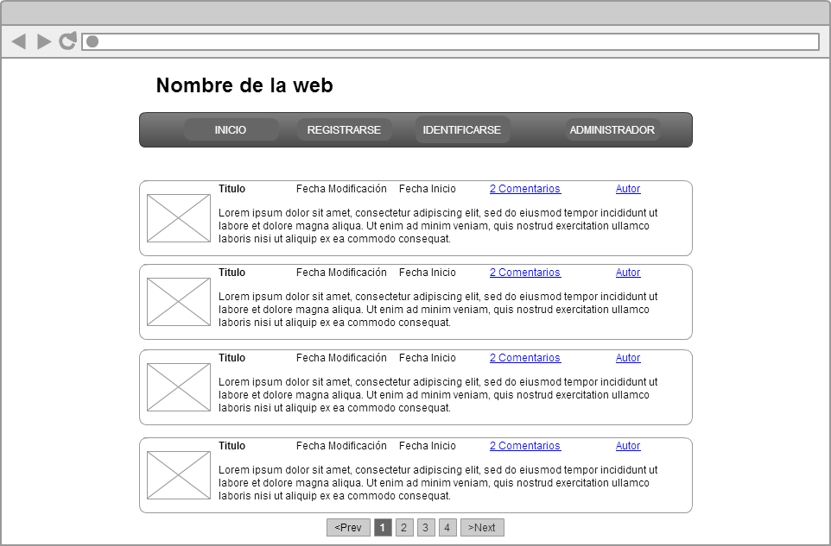

Esta es la pantalla inicial de la web, muestra un listado con las todas las obras existentes en la aplicación ordenadas por su fecha de modificación. Desde cada obra se puede acceder a las obra en sí misma y al autor. El menú cambia dependiendo si el usuario está identificado o no. Las opciones del menú son:

* Para el usuario no identificado:
  + Inicio
  + Registrarse
  + Identificarse
  + Administrador (Identificarse como administrador)
* Para el usuario identificado
  + Inicio
  + Su perfil
  + Añadir/Editar Obra
  + Cambiar Datos
  + Log Out
  + Administrador (Identificarse como administrador)

Las opciones del menú son idénticas en toda la web excepto en la sección del Administrador.

### **Obra**

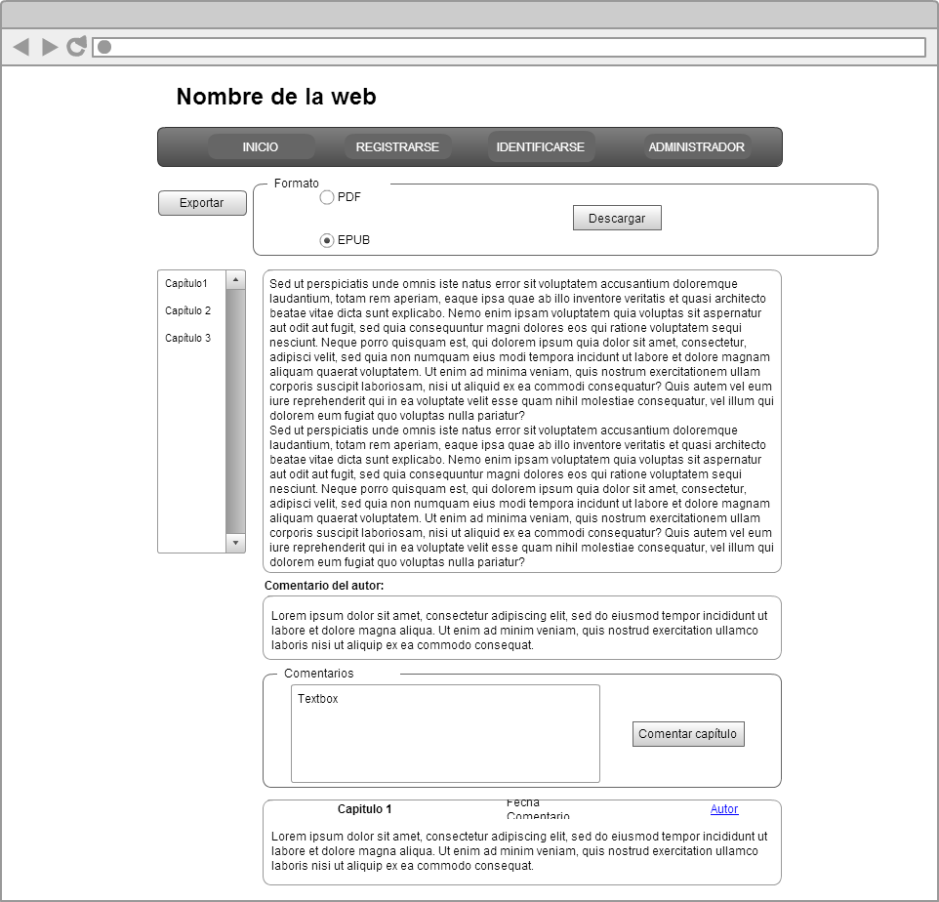

Esta es la pantalla de detalles de la obra. En la parte superior cuenta con el botón exportar, este botón hace aparecer el menú de exportación, en dicho menú se elige el formato al que se quiere exportar y se pulsa el botón Descargar para recibir la obra en ese formato.

En la parte izquierda cuenta con el listado de capítulos, a través de este listado se accede a los distintos capítulos pertenecientes a la obra. A su derecha está el contenido del capítulo y bajo este el comentario realizado por el autor de la obra para ese capítulo.

En la parte inferior esta la sección donde los usuarios pueden realizar comentarios y bajo esta los comentarios realizados por otros usuarios.

### Detalle Autor

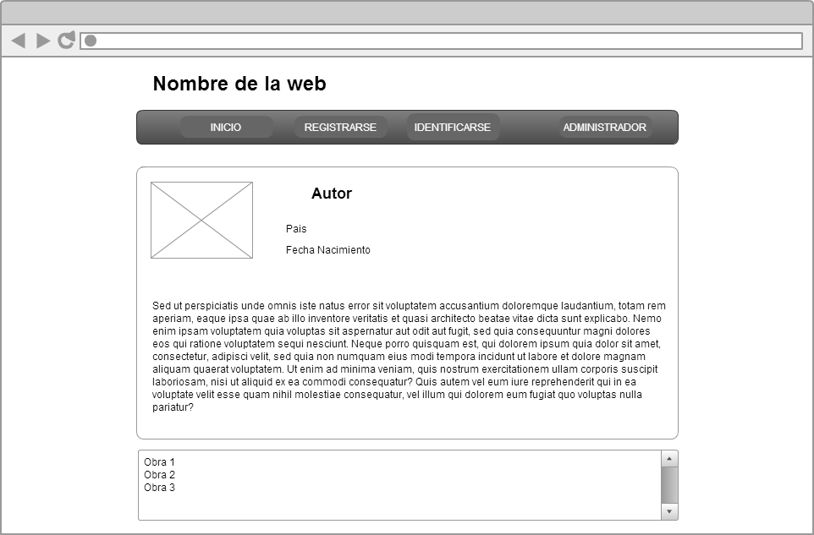

En esta pantalla se muestra los detalles del autor, en la parte superior esta la ficha del autor donde está el nombre de su país, su fecha de nacimiento y una pequeña introducción acerca de sí mismo.

Bajo esto está el listado de obras escritas por el autor.

### Registrarse

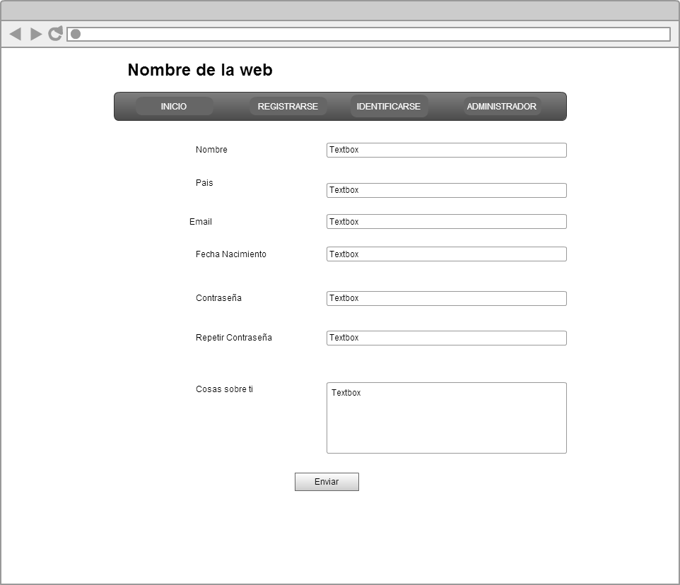

Esta es la pantalla de registro para nuevos usuarios.

### Identificarse

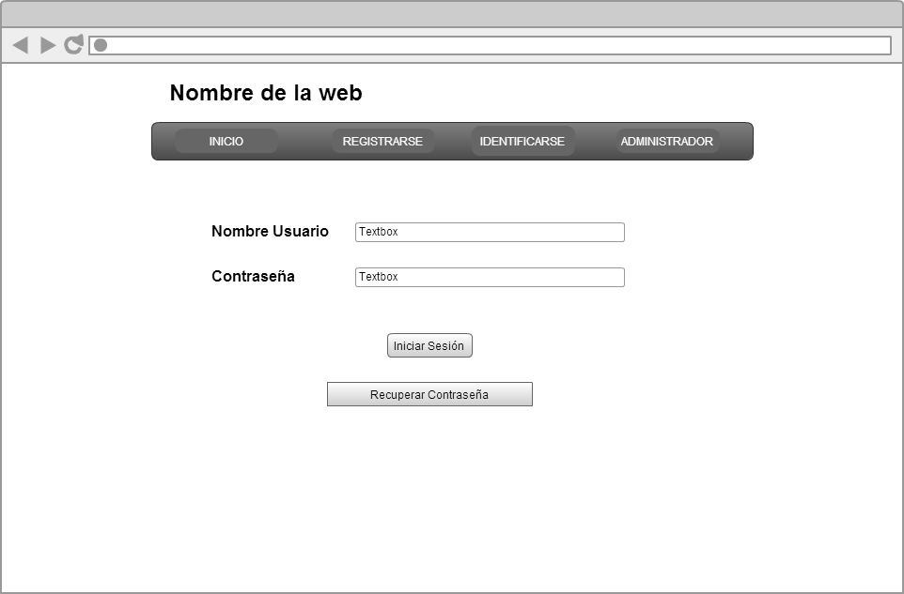

Esta es la pantalla de identificación de usuarios. Desde también es posible recuperar la contraseña.

### Recuperar contraseña

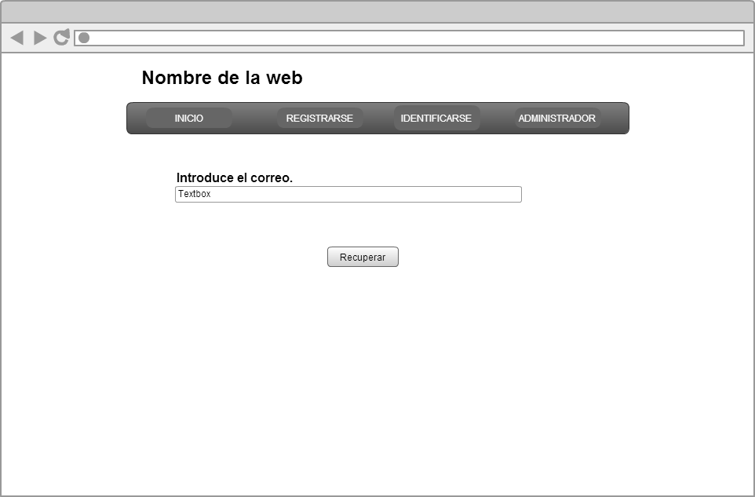

Esta es la pantalla de recuperación de contraseña. Esta pantalla permite recuperar la contraseña mediante la introducción del correo electrónico.

### Inicio de sesión (Administrador)

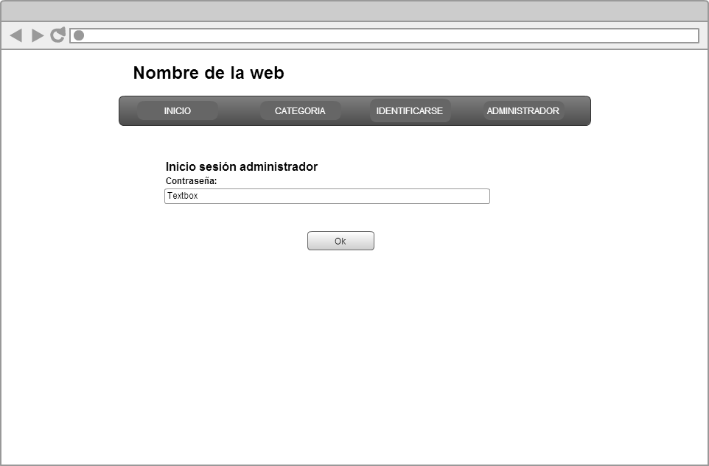

Esta es la pantalla de identificación del Administrador. Desde aquí se accede al apartado de gestión de la Web.

### Crear/Editar Obra

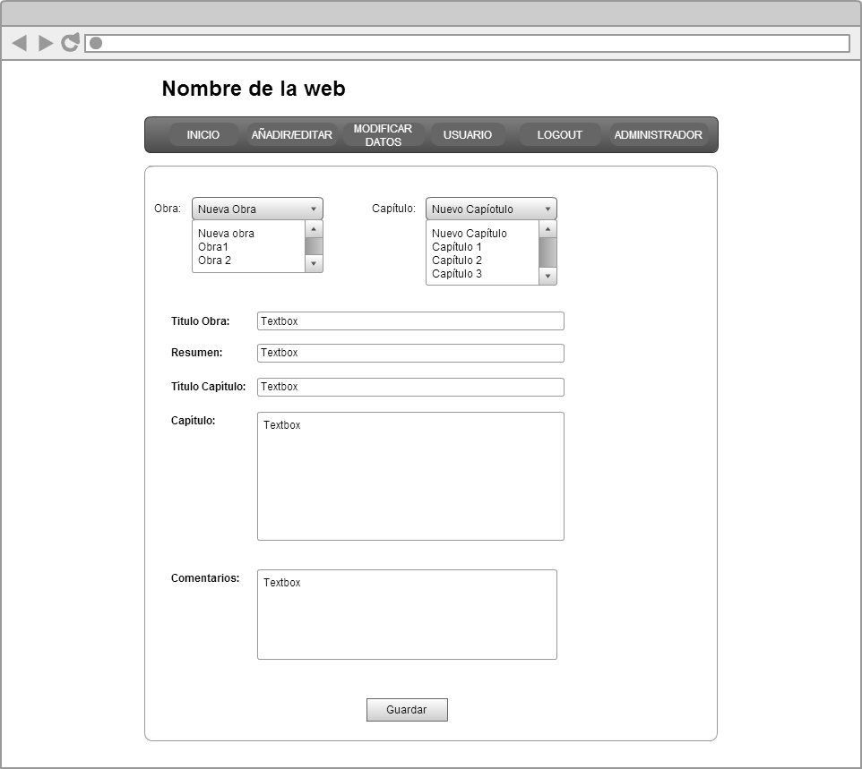

Esta es la pantalla de Crear/Editar Obra. Desde aquí un usuario identificado puede editar sus obras o crear nuevas. Para ello selecciona en la lista desplegable entre nueva obra o una obra ya existe. Tras esto hace lo mismo con la lista de capítulos. En el caso de seleccionar para alguno de los dos Nueva Obra o Nuevo Capítulo deberá completar los campos correspondientes en la parte inferior de la pantalla.

### Inicio (Administrador)

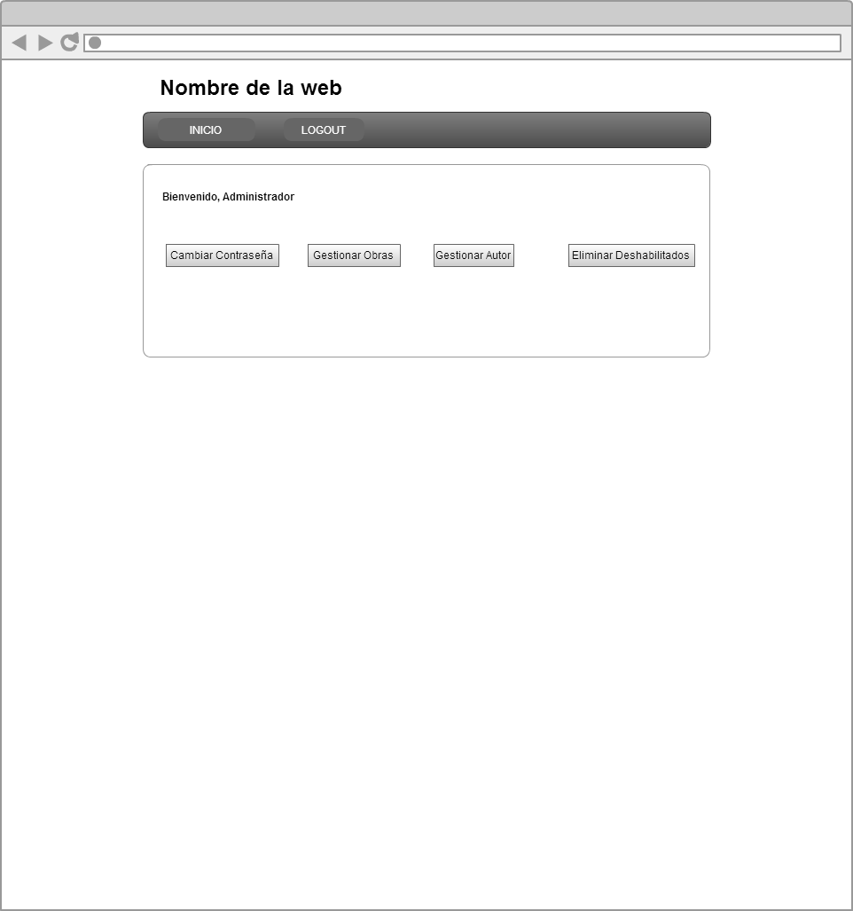

Esta es la pantalla principal del Administrador identificado. Desde aquí puede acceder a sus funcionalidades:

* Cambiar contraseña
* Gestionar Obras
* Gestionar Autores
* Eliminar Deshabilitados

Tal y como se ha mencionado en la pantalla inicial, el menú cambia en la sección de Administrador, de manera que las opciones disponibles en el menú son:

* Inicio (Volver a esta página)
* Log Out (Cerrar sesión y volver a la página principal)

### Cambiar Contraseña (Administrador)

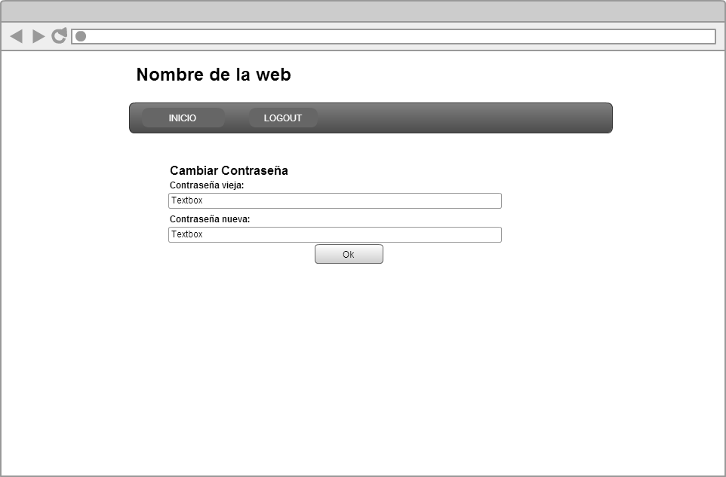

Esta pantalla permite al administrador cambiar su contraseña introduciendo en el campo superior la contraseña antigua y en el inferior la contraseña nueva.

### Gestionar Obras (Administrador)

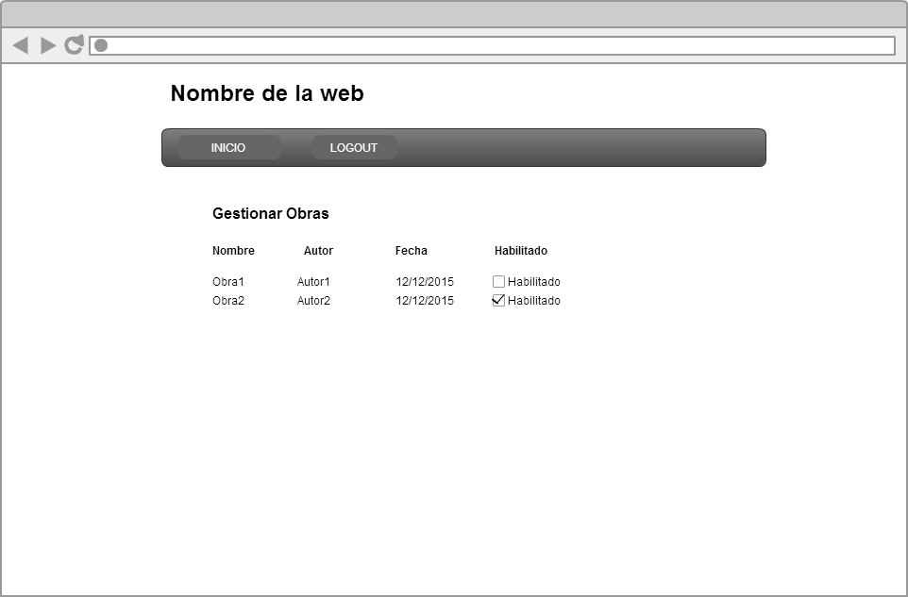

Esta pantalla permite deshabilitar obras de que no sean visibles para los usuarios, además al deshabilitarlas se permitirá eliminarlas en la pantalla de Eliminar Elementos Deshabilitados.

### Gestionar Autor (Administrador)

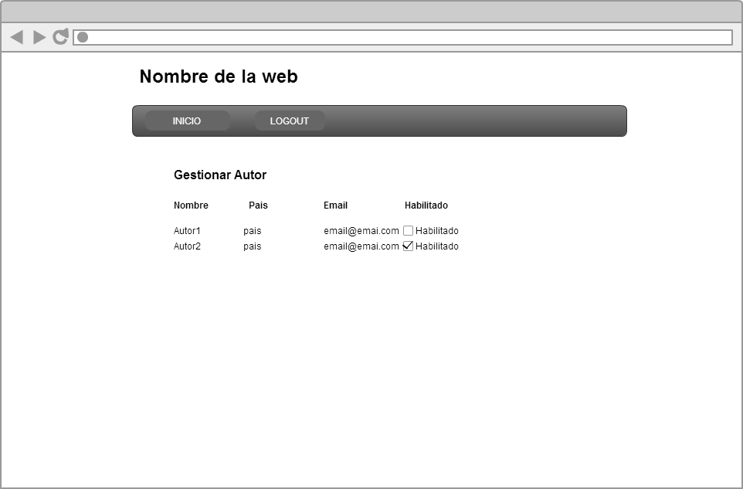

Esta pantalla permite deshabilitar autores para que no puedan realizar comentarios ni ningún tipo de edición, además al deshabilitarlos se permitirá eliminarlos en la pantalla de Eliminar Elementos Deshabilitados.

### Eliminar Elementos Deshabilitados (Administrador)

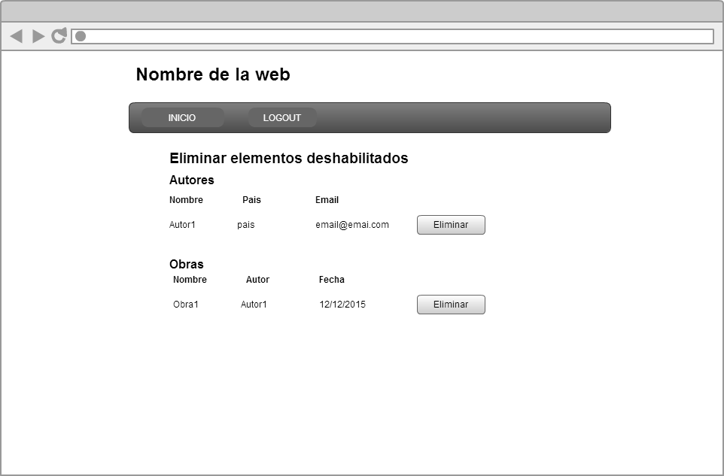

Esta es la pantalla de Eliminar Elementos Deshabilitados, desde aquí se puede eliminar los elementos deshabilitados. En la parte superior están los autores y en la inferior las obras. Para eliminar cualquiera de los elementos solo hay que pulsar el botón a su derecha.

Tal y como se menciona en la pantalla de inicio los usuarios identificados como administrador o como usuario normal pueden acceder a distintas funcionalidades que los usuarios no identificados. Por ese motivo para la Web existen 3 diagramas de navegación, uno para cada caso:

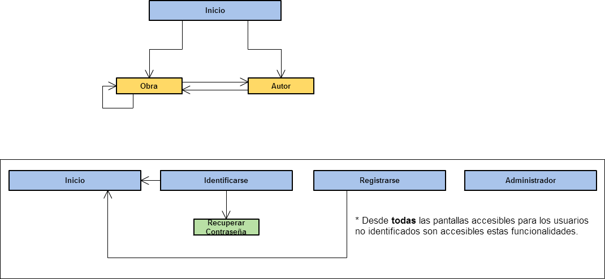

Ilustración Diagrama de navegación Usuario No Identificado

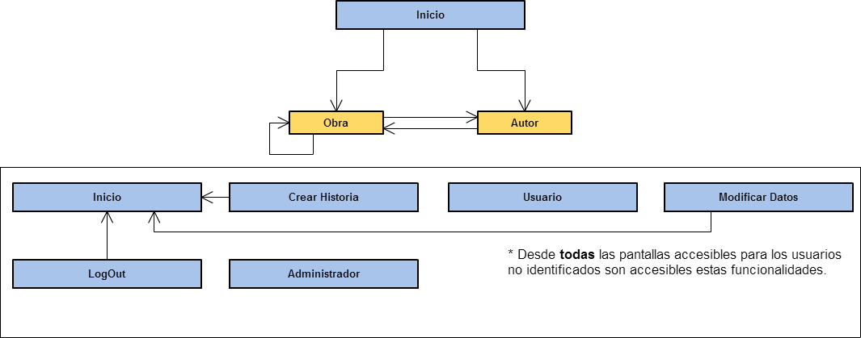

Ilustración Diagrama de navegación Usuario Identificado

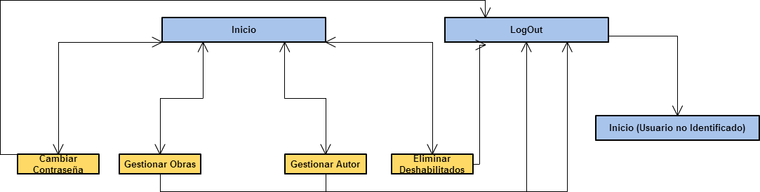

Ilustración Diagrama de navegación Administrador

## Diagrama Base de Datos

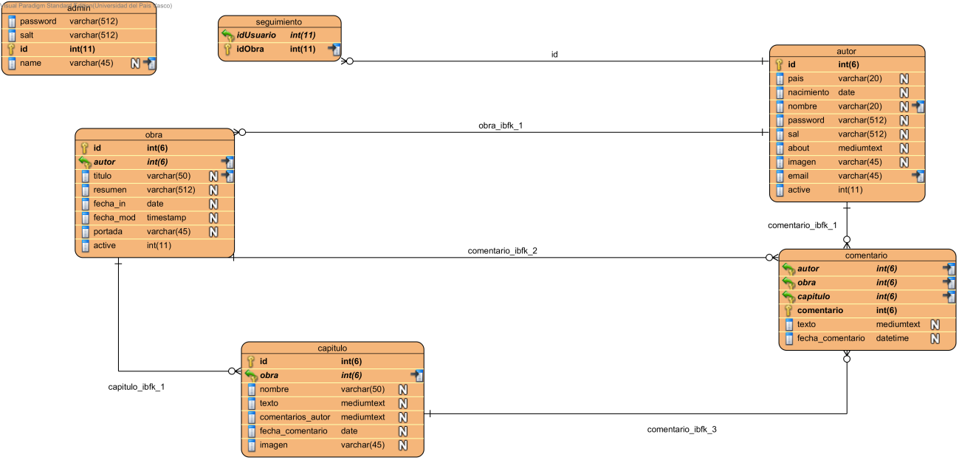

Para la implementación de la base de datos se ha tratado de evitar crear tablas superfluas de manera que solo estén presentes las tablas estrictamente necesarias para el correcto funcionamiento tanto de la web como de la app.

### Detalle Base de datos

* Admin

En esta entidad se recogen los datos necesarios para permitir la identificación del administrador de la web.

Cuenta con los campos password, salt (estos son campos empleados en el proceso de identificación), id que es un autoincremental y name, estos dos campos permiten que en un futuro pueda existir más de un administrador.

* Seguimiento

En esta entidad se recogen los identificadores de las obras y de los autores que la siguen.

Esta entidad no está presente en el modelo dominio, surge a partir de la relación 0..* sigue 0..* entre las tablas obra y autor.

* Autor

En esta entidad se recogen los datos necesarios para permitir la identificación de los autores y para mostrar en su perfil. Almacena los campos nombre, país, nacimiento(fecha de nacimiento), password, sal(contenido aleatorio usado durante la identificación), about (breve resumen sobre el autor), imagen (la ruta a la imagen de perfil del autor), email (dirección de email) y active (indica si el autor ha sido deshabilitado por el administrador), además se ha incluido el campo auto incremental id para emplearlo como clave.

* Obra

En esta entidad se recogen los datos de las obras que definen una obra.

Almacena los campos título, resumen, fecha_in (fecha de inicio de la obra), fecha_mod (la fecha de la última modificación), portada (la ruta a la imagen utilizada como portada), active (indica si la obra ha sido deshabilitada por el administrador), además, se ha incluido el campo auto incremental id para utilizarlo como clave y el campo autor, que se ha incluido debido a la relación

* Capitulo

En esta entidad se almacenan los datos que definen un capítulo.

Almacena los campos nombre, texto (el contenido del capítulo), comentarios_autor (nota aclaratorio escrita por el propio autor), fecha_comentario, imagen (ruta a la imagen asociada al capítulo), además se ha incluido el campo auto incremental id para emplearlo como clave y el campo obra, este campo se incluye por la relación 1 posee 1..* entre obra y capítulo.

* Comentario

Esta entidad es la encargada de almacenar los comentarios realizados por los autores.

Almacena los campos texto (el texto del comentario) y fecha_comentario (fecha en la que realizo el comentario), además se ha incluido el campo auto incremental id para emplearlo como clave y los campos autor, obra y capítulo, estos campos se incluyen por las relaciones 1 realiza 0..* entre autor y comentario y 1 tiene 0..* entre capítulo y comentario.

## Diagrama de Clases

Debido a problemas de legibilidad, en este apartado se van a incluir las clases del proyecto de forma independiente, para no alargar excesivamente el documento aquí no se incluyen las clases de los test JUnit. El diagrama completo está disponible en el anexo 3. Las clases están agrupadas por sus respectivo paquetes, por cada paquete habrá una pequeña descripción acerca de las funcionalidades que engloba dicho paquete.

### PackBD

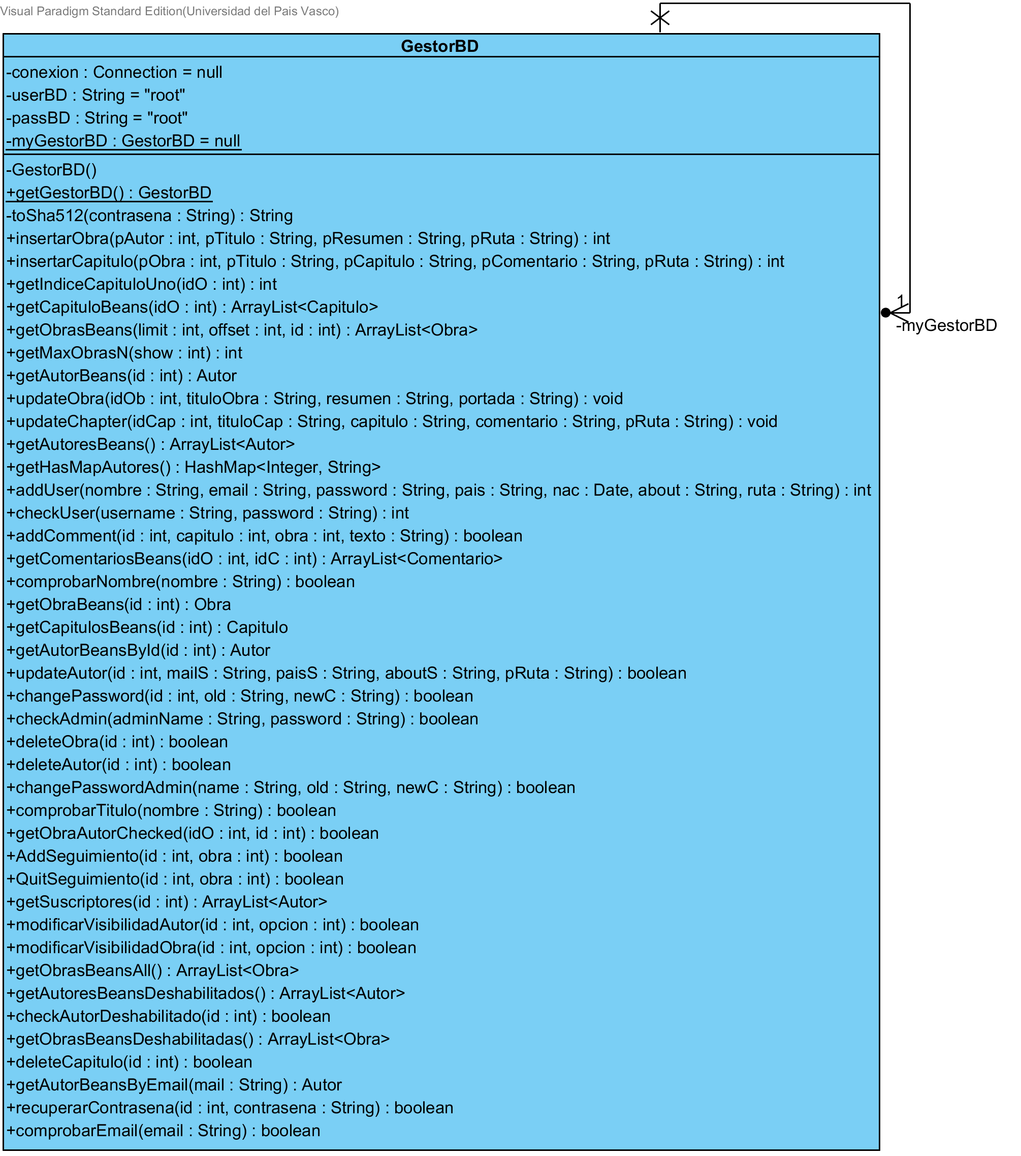

Este es el paquete que engloba las funcionalidades dedicadas a extraer, editar e insertar datos en la base de datos MySQL. El paquete está formado por una única clase llamada GestorBD.

### Pack Beans

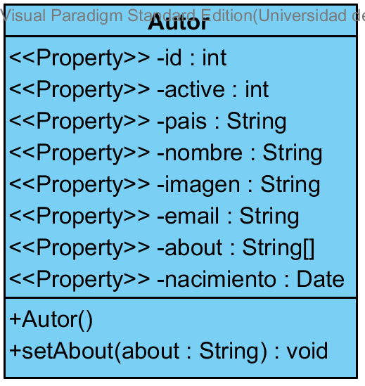

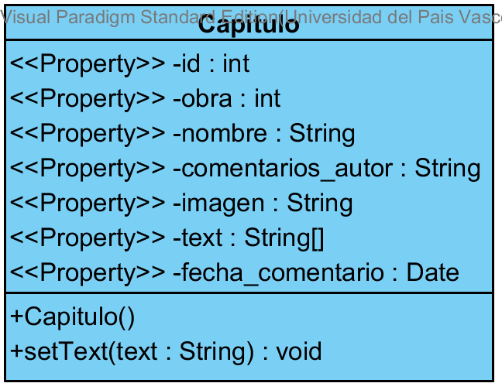

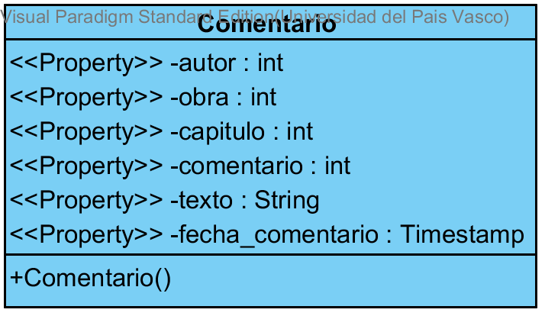

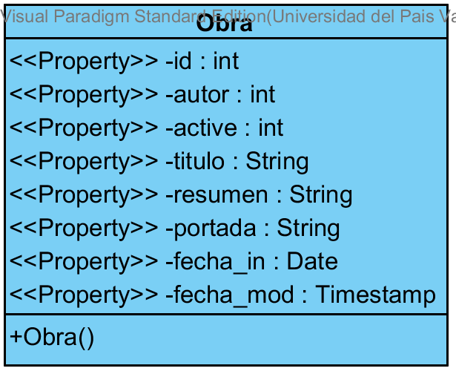

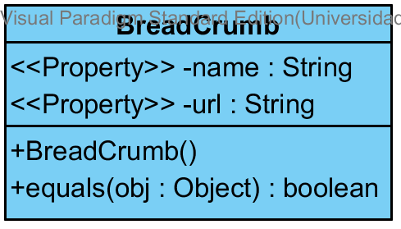

Este es el paquete que contiene las clases que permiten emplear la biblioteca de etiquetas JSTL en la aplicación. Se utilizan exclusivamente para recoger la información desde la Base de Datos y transformarlo mediante las plantillas en código HTML. El paquete contiene las clases Obra, Autor, Comentario, Capítulo y Breadcrumb. Ninguna de las clases mencionadas tiene funcionalidad especial, únicamente tienen métodos para acceder a la información y alterarla.

### PackConversor

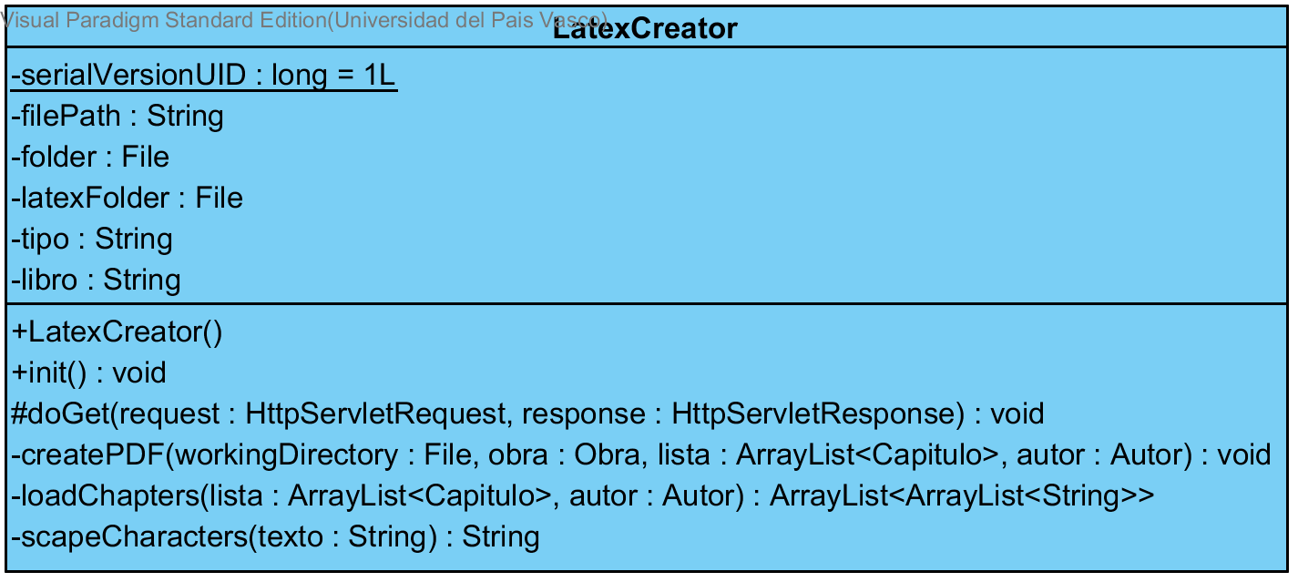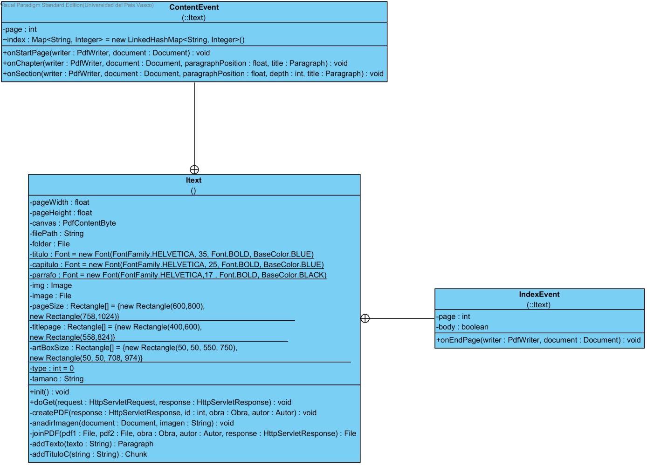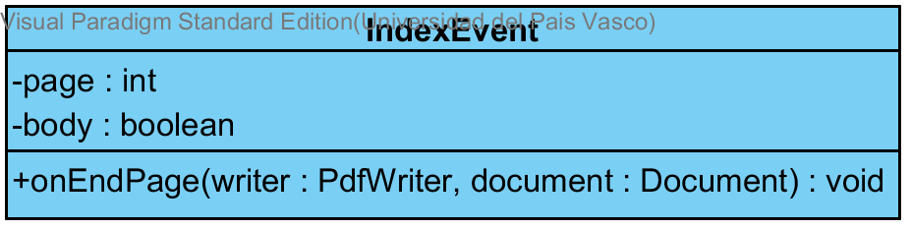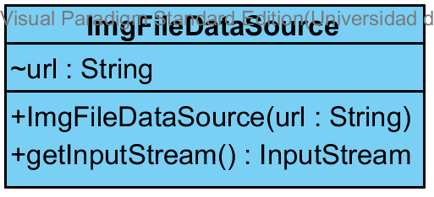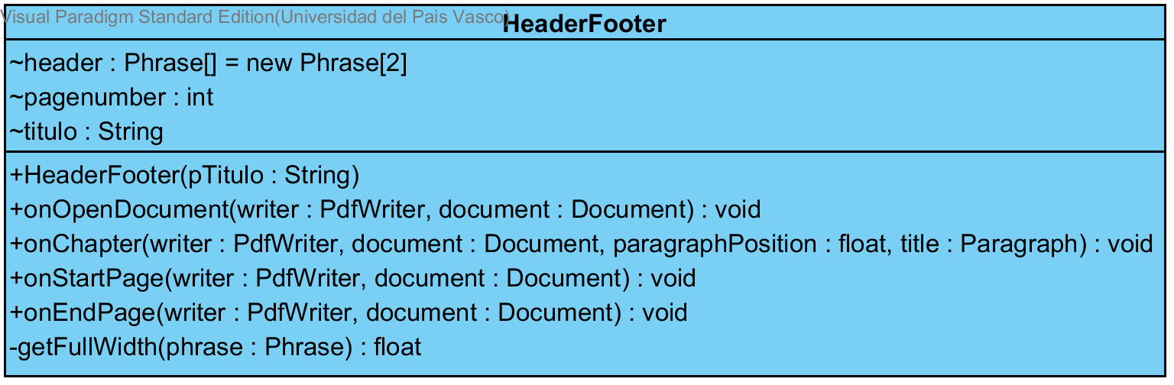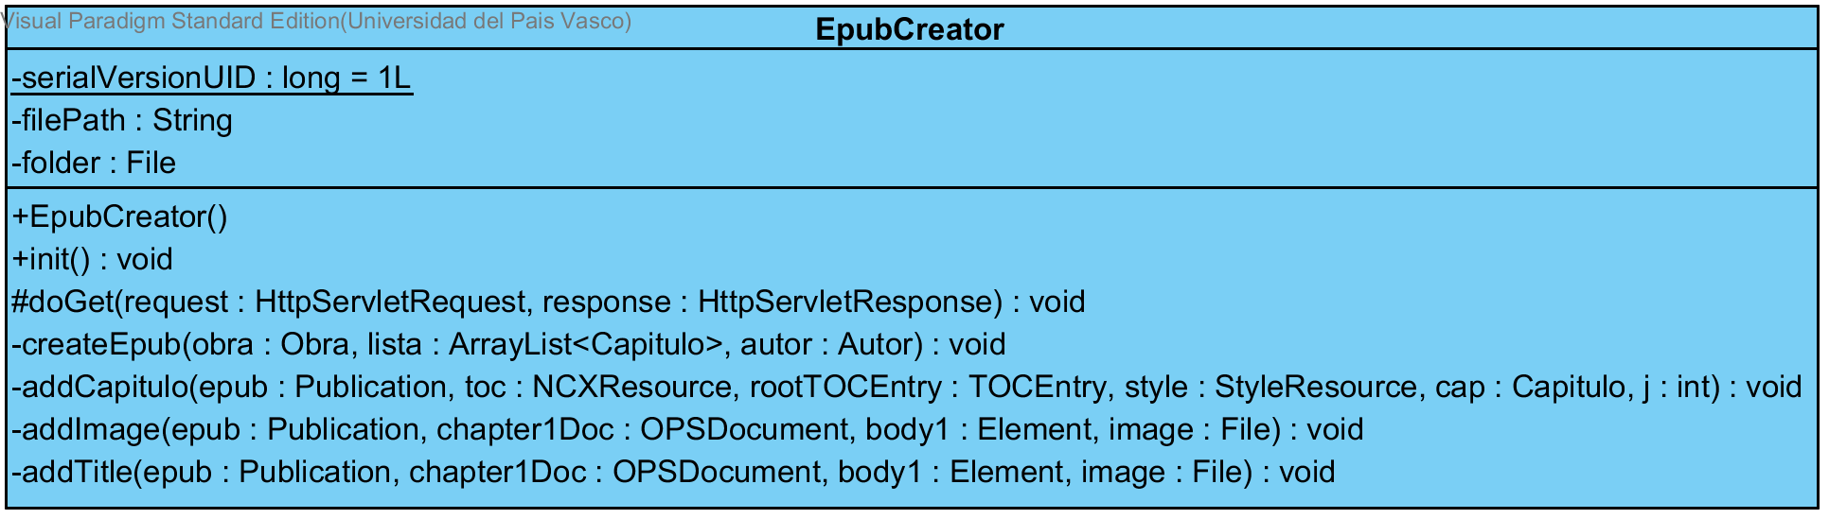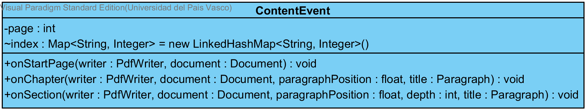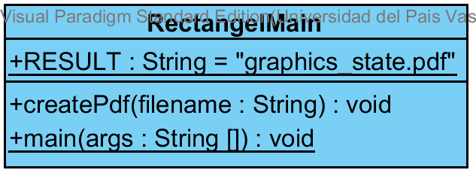

Este paquete contiene las clases necesarias para las funcionalidades de conversión. IndexEvent y ContentEvent son clases auxiliares para Itext, estas concretamente son las encargadas de crear el índice en los documentos pdf generados con Itext, de la misma manera HeaderFooter es otra clase auxiliar que se encarga de poner pie de página y encabezado en los documentos generados con Itext. El paquete está formado por las clases ContentEvet, EpubCreator, HeaderFooter, ImgFileDataSource, IndexEvent, Itext, LatexCreator y RentangelMain.

### PackCordova

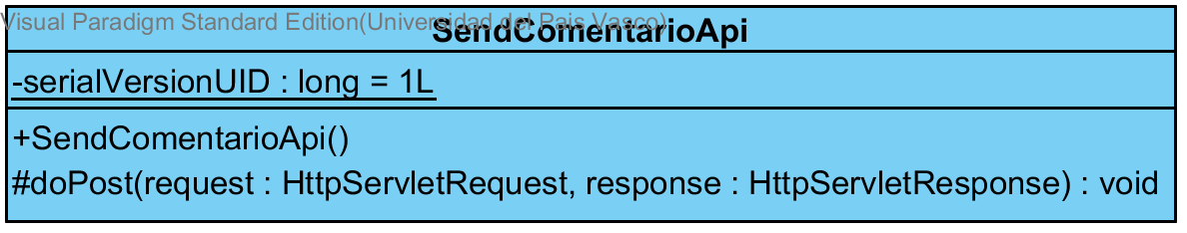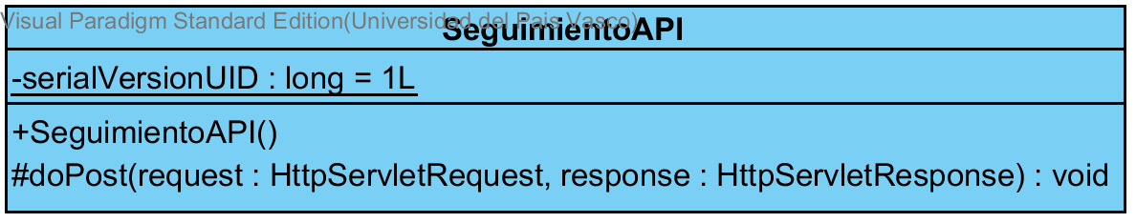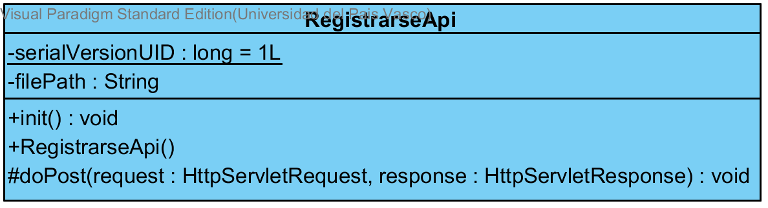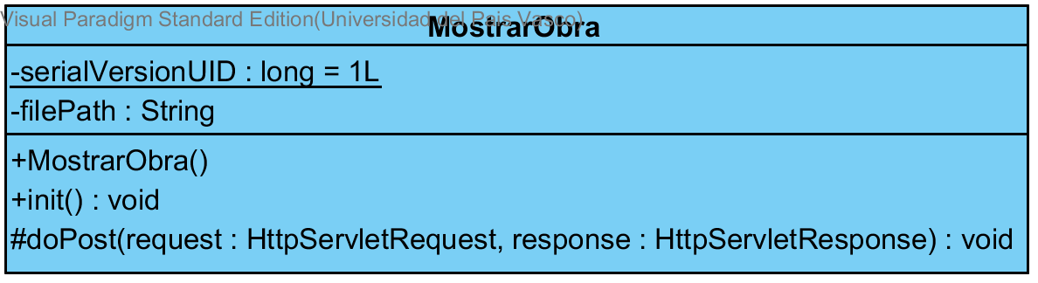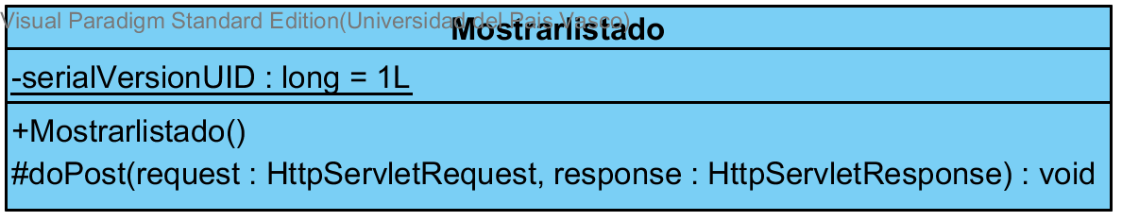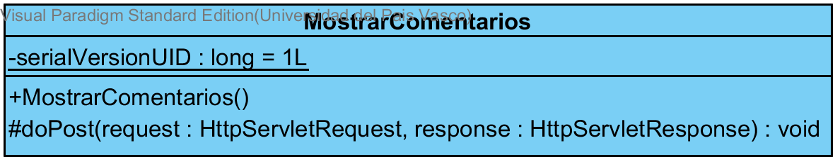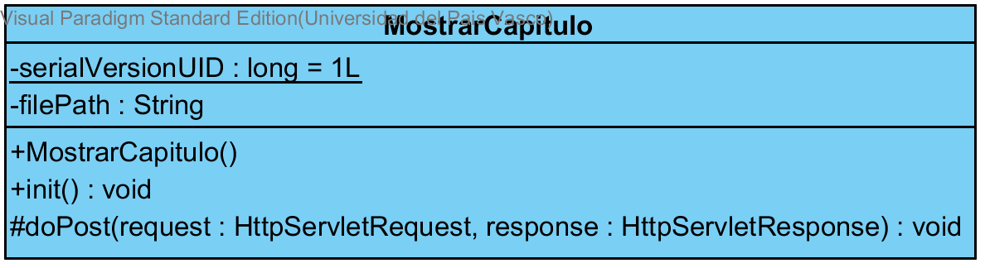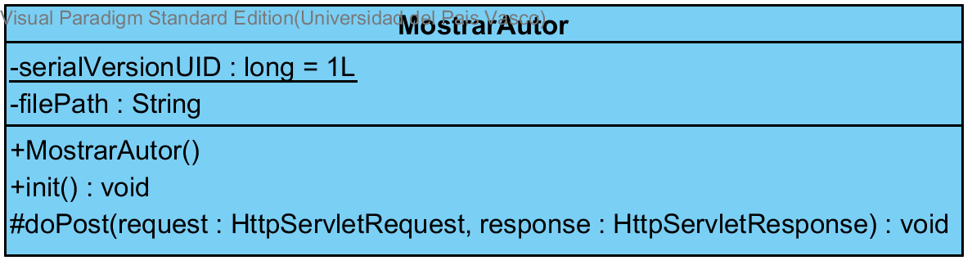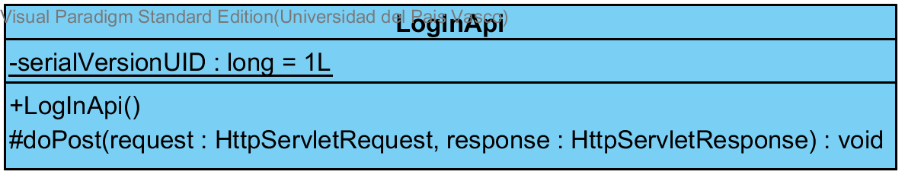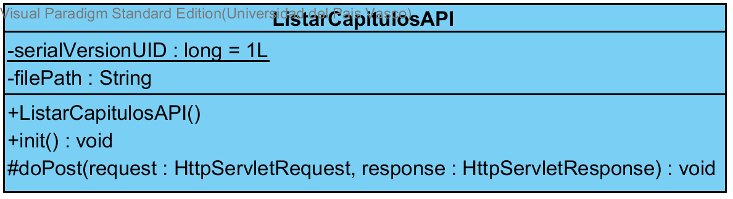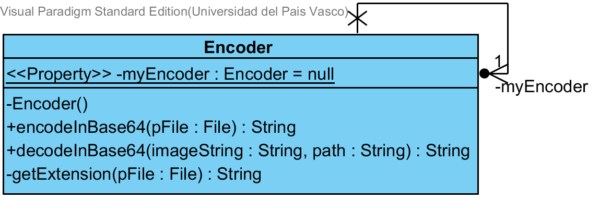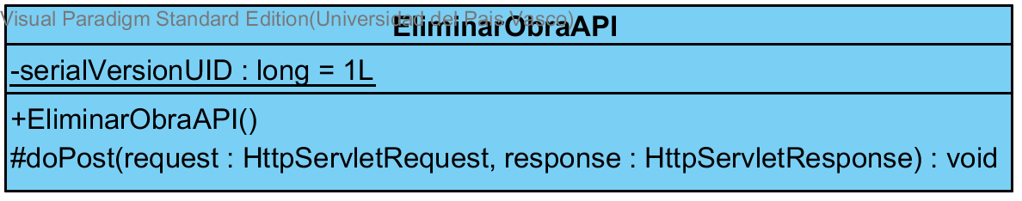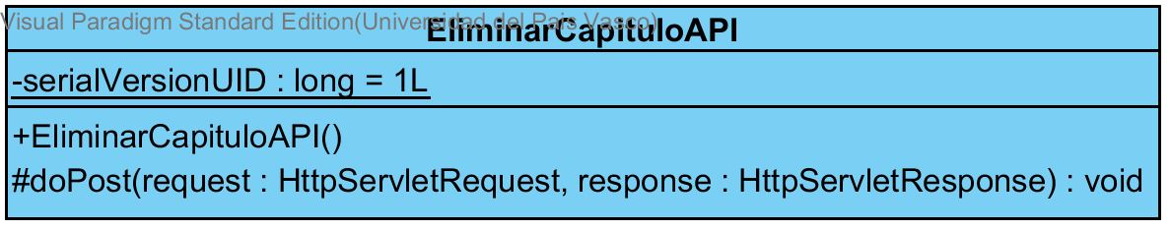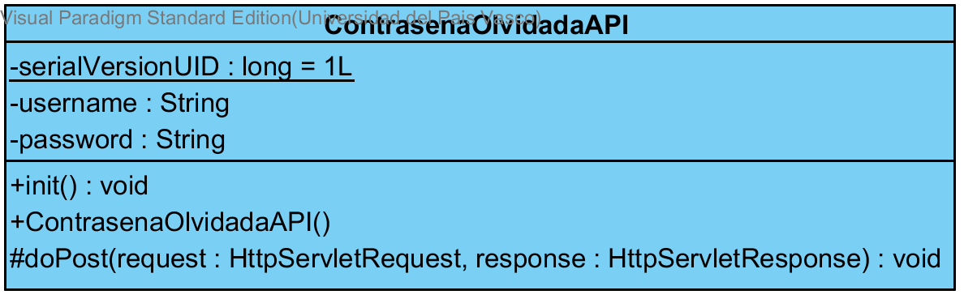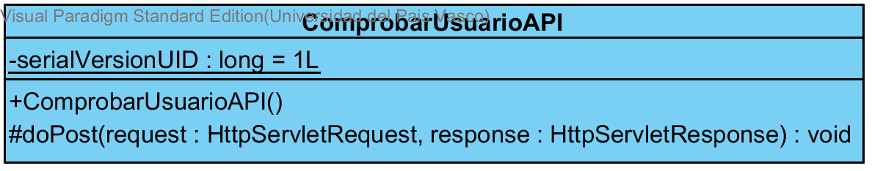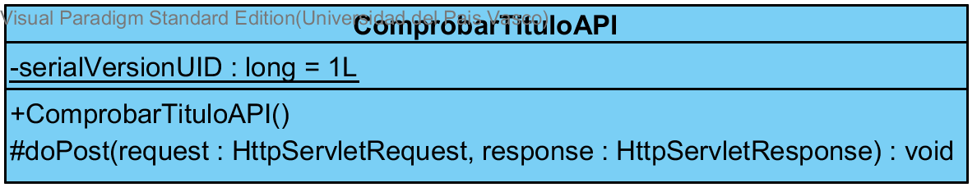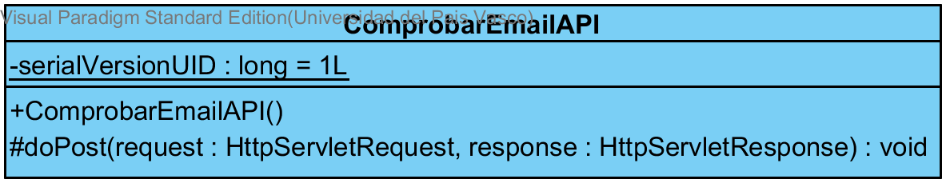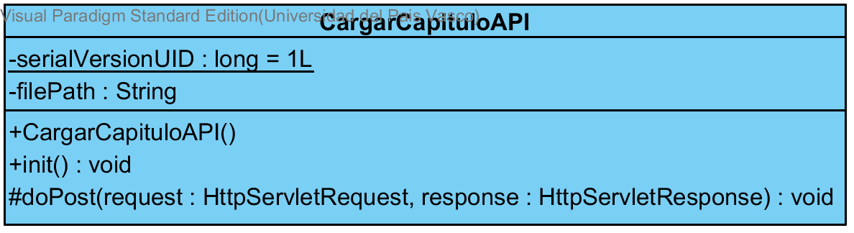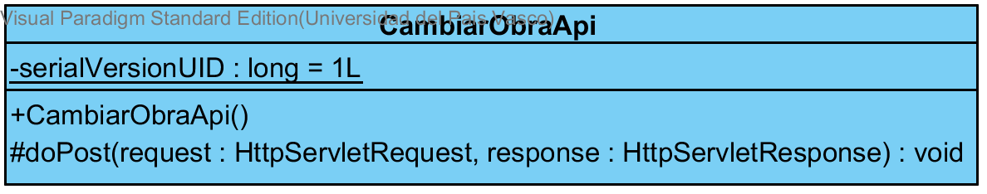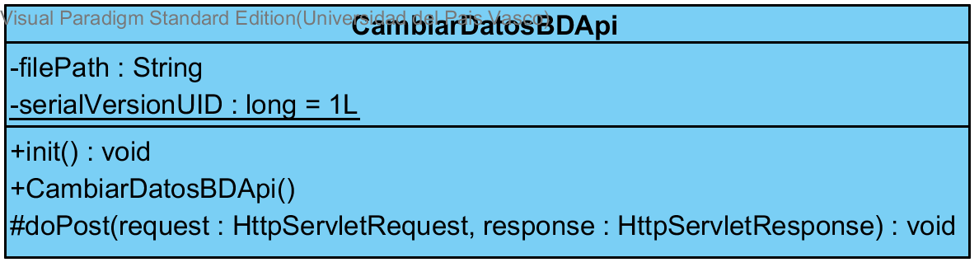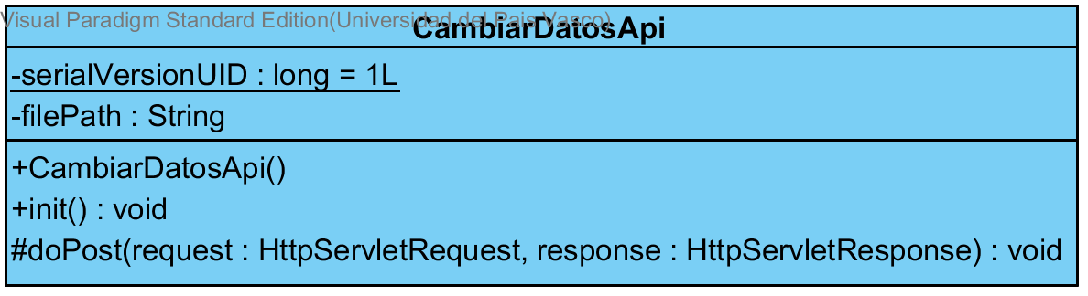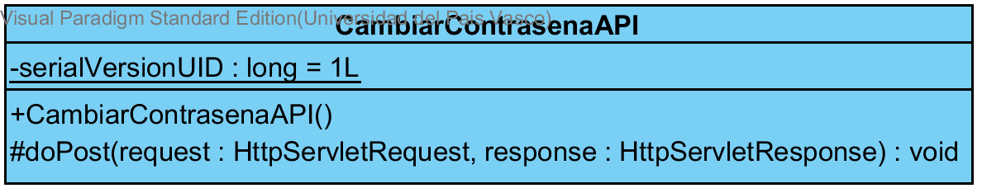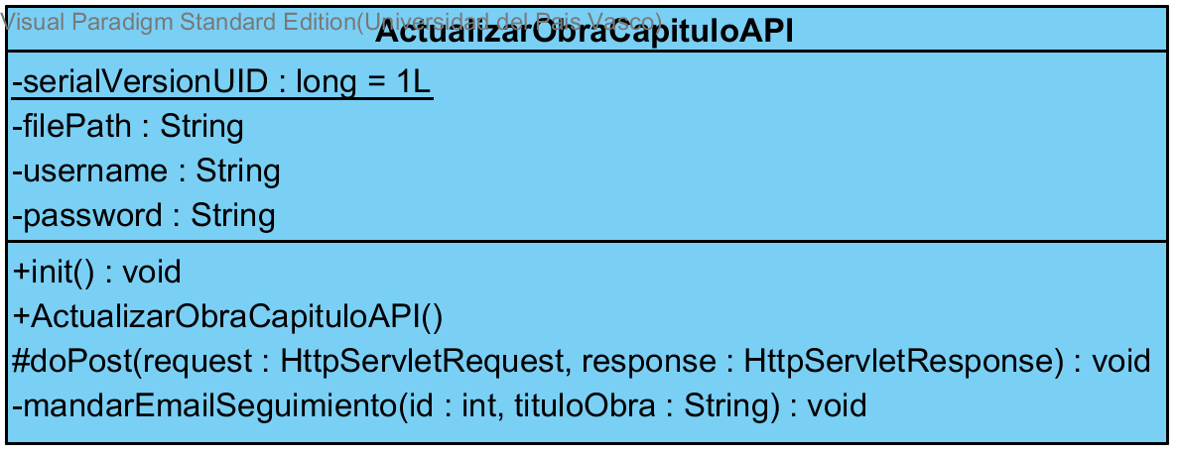

Este paquete contiene las clases necesarias para el funcionamiento de la app móvil. Excepto la clase Encoder todas las demás son servlets que reciben peticiones POST con una serie de parámetros y devuelve objetos JSON como respuesta. Encoder es la clase encargada de codificar las imágenes en Base64 para enviarlas mediante JSON a la app, también es la encargada de decodificar de Base64 las imágenes que se nos envían desde la app.

### PackServlets

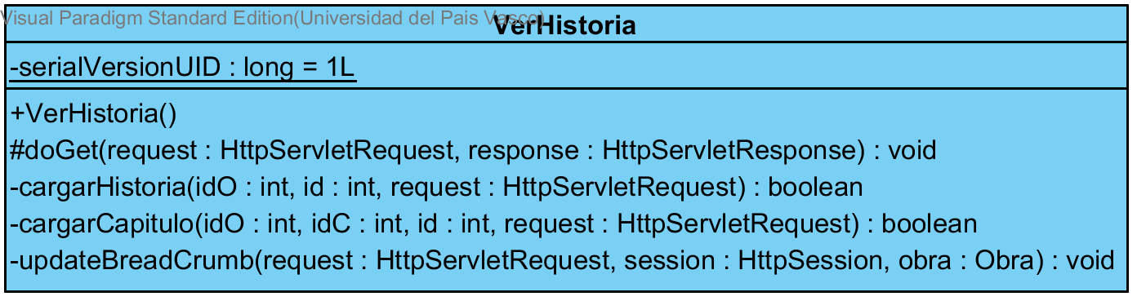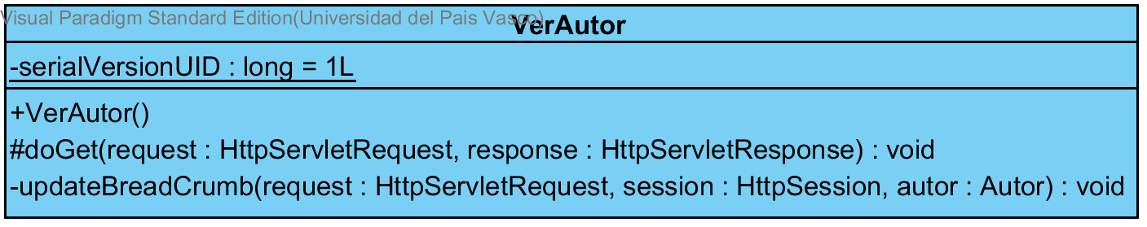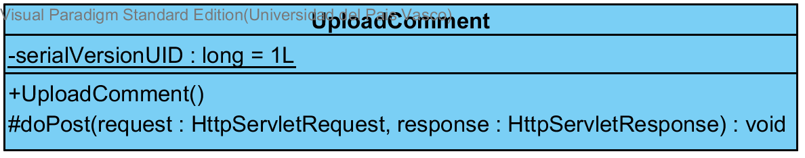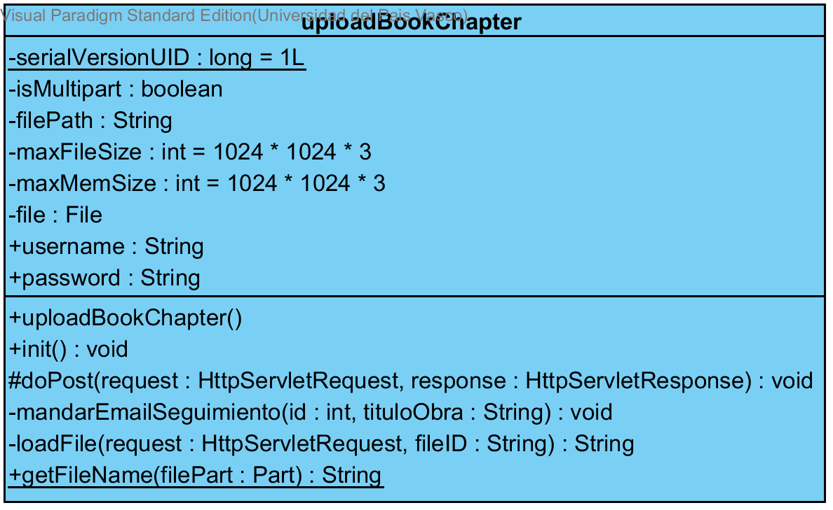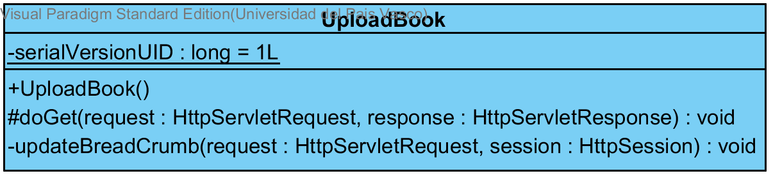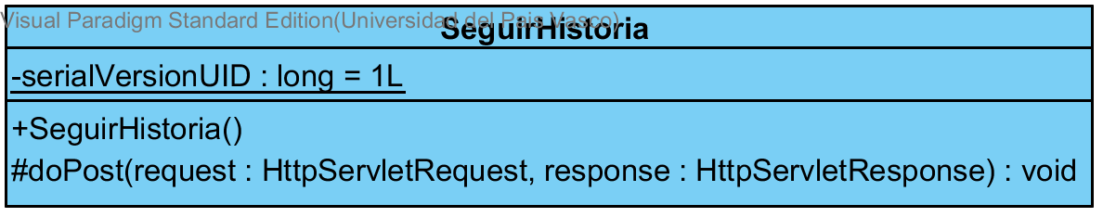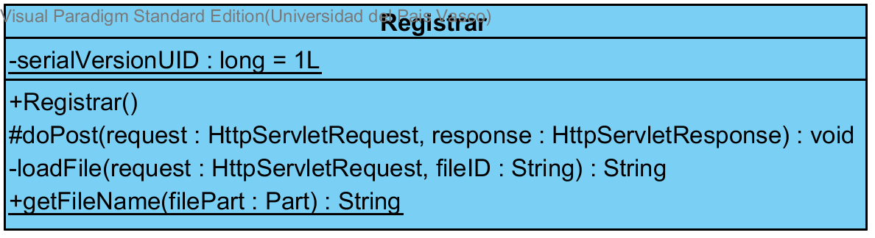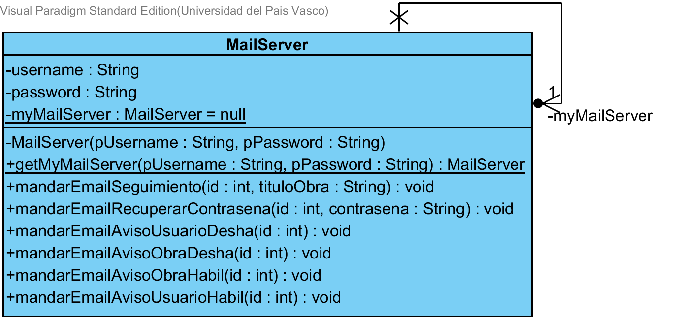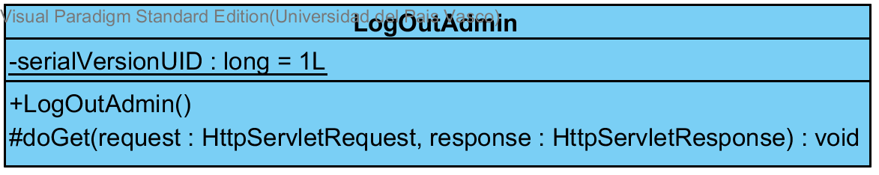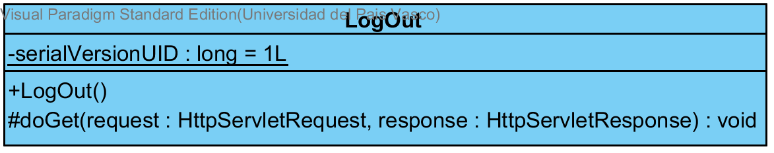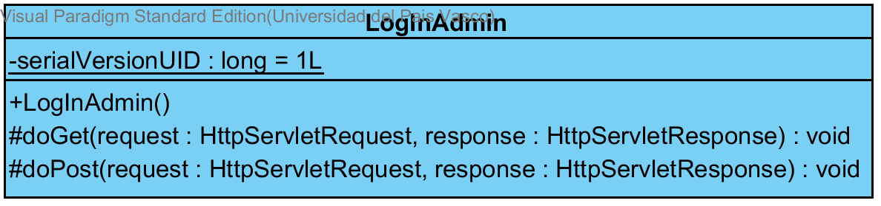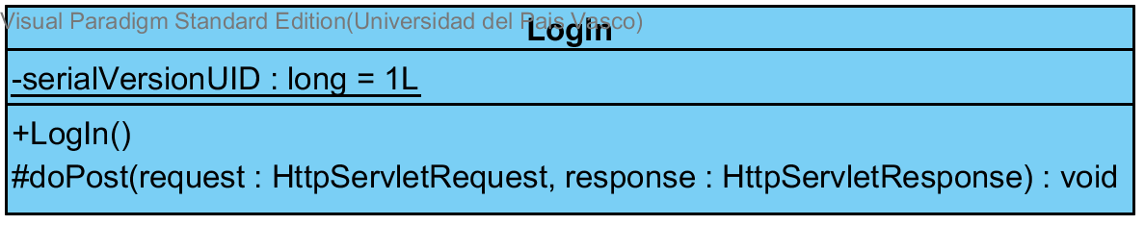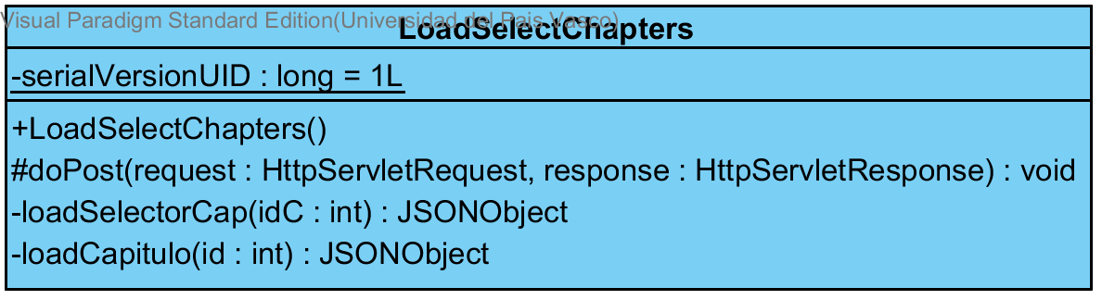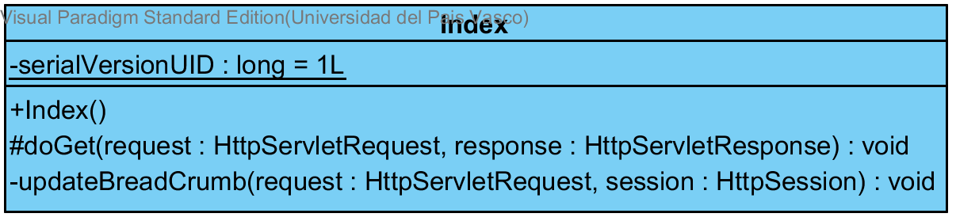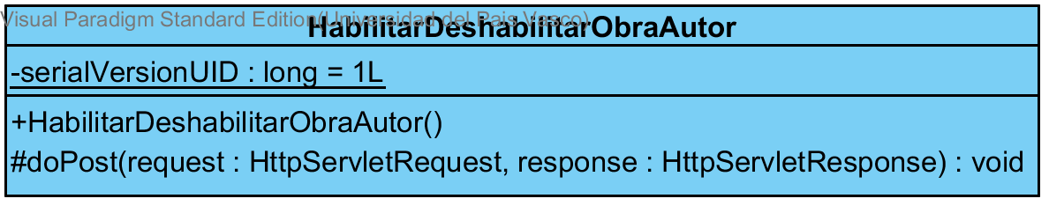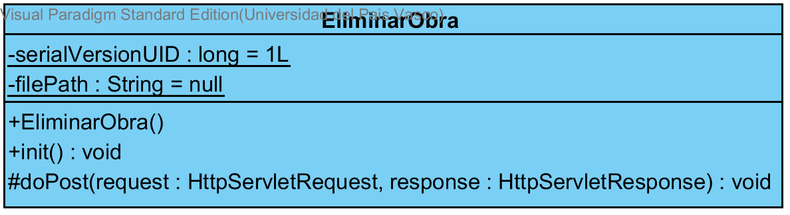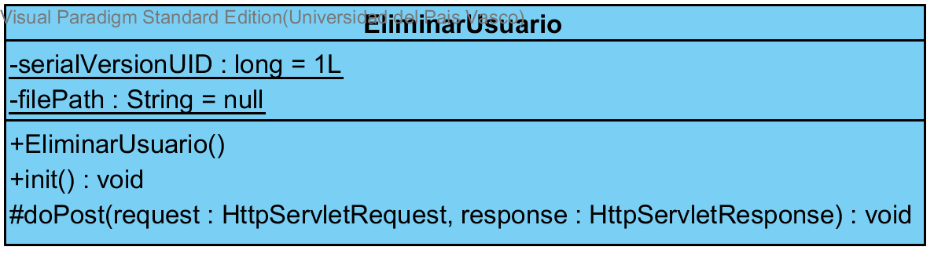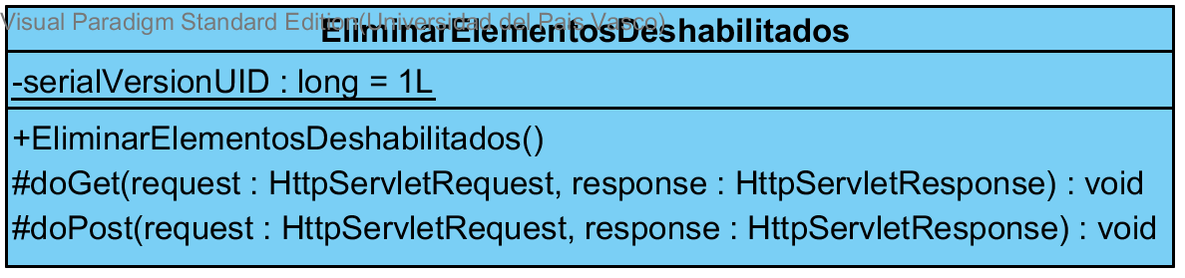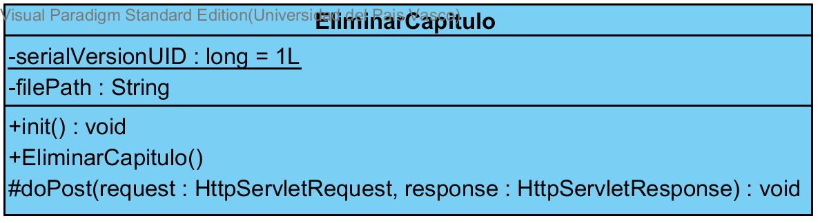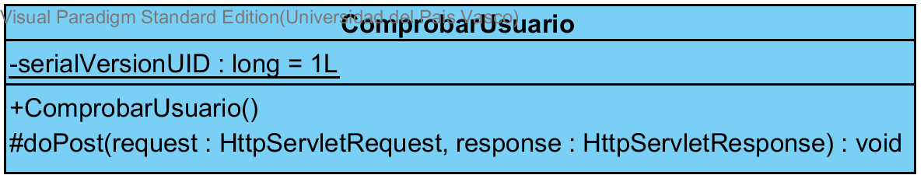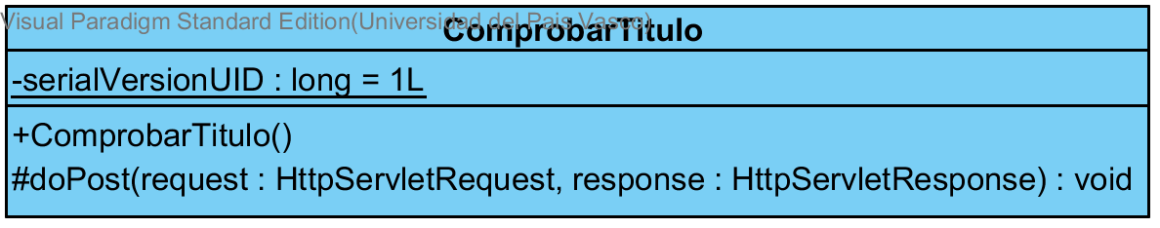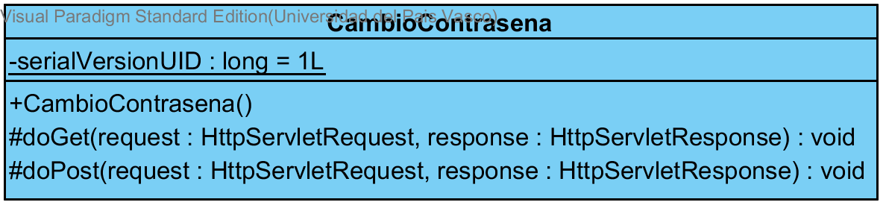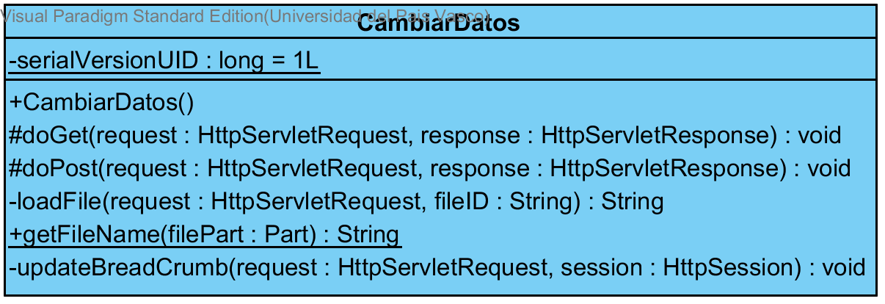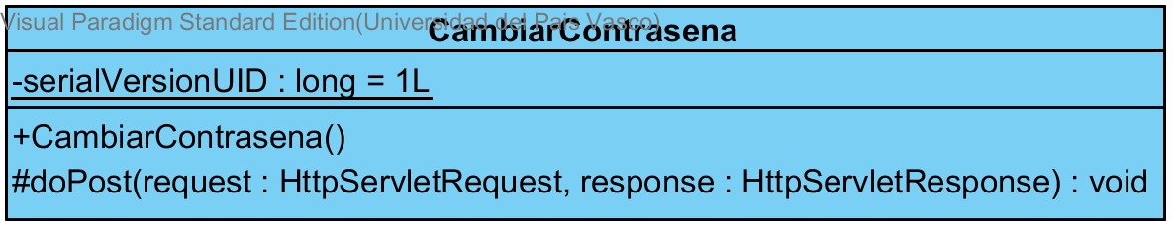

Este paquete contiene las clases necesarias para el funcionamiento de la web. Incluye las clases CambiarContrasena, CambiarDatos, CambioContrasena, ComprobarTitulo, ComprobarUsuario, EliminarCapitulo, ComprobarUsuario, EliminarCapitulo, EliminarElementosDeshabilitados, EliminarObra, EliminarUsuario,HabilitarDeshabilitarObraAutor, Index, LoadSelectChapters, LogIn, LogInAdmin, LogOut, LogOutAdmin, MailServer, Registrar, Seguir Historia, UploadBook, uploadBookChapter, UploadComment, VerAutor, VerHistoria. Todos excepto MailServer son servlets que reciben peticiones y devuelven código HTML u objetos JSON, MailServer es la clase encargada de centralizar él envío de notificaciones por correo.

### PackTestBD

Este paquete es el que agrupa las pruebas unitarias de la base de datos. Mediante estas pruebas se comprueba el correcto funcionamiento de los métodos de la base de datos.

### PackTestBeans

Este paquete es el que agrupa las pruebas unitarias para las clases que forman el paquete packBeans. Mediante las pruebas se comprueba que el correcto funcionamiento de sus métodos.

### PackTestConversor

Este paquete es el que agrupa las pruebas unitarias para el packConversor. En este caso únicamente se prueban los servlets, se crea una obra temporal para la prueba y se solicita su conversión, una vez recibida la respuesta (el fichero exportado) se comprueba en la cabecera si el formato es el correcto.

# Desarrollo

En este apartado, se explicara el funcionamiento, tanto de la web, como de la app, en ambos casos dando detalles de la implementación y de las tecnologías empleadas.

## Introducción

En general, las tecnologías empleadas en este desarrollo son:

* Servidor Apache Tomcat7 con una base de datos MySQL server 5.5.
* Framework Bootstrap para el modelado de la web.
* JSP para la toda la lógica del servidor.
* Eclipse
* JavaScript para la interacción entre el usuario y el servidor.
* MySQL como base de datos.
* Una distribución Latex para el módulo de exportación (TexLive).
* Las librerías Itext, epubgen y *JLR* (*Java* LaTeX Report).
* Navegador web.
* SDK Android.
* Notepad ++.
* Apache Cordova.
* El framework Topcoat para la app.

Para poder iniciar el desarrollo, es esencial la instalación de Apache Tomcat, Mysql, Eclipse, Texlive, SDK Android y Apache Cordova.

## Codificación de los módulos de conversión

Una vez instalado Apache Tomcat, MySQL, Eclipse y TextLive si inicia el desarrollo de este paquete de software. Se inicia la implementación con este paquete ya que es el que más variabilidad temporal tiene, es decir, es el más problemático, ya que, si este no se puede implementar completamente o está repleto de fallos la página pierde su razón de ser, esto se debe a que dejaría de tener el elemento diferenciador respecto a las alternativas existentes.

Por este motivo se comienza con su implementación en primer lugar para disponer de más tiempo.

Todos los módulos de conversión tiene una estructura de funcionamiento idéntica, solamente cambia el funcionamiento de la exportación (creación del fichero). A continuación se muestra un diagrama exponiendo el funcionamiento general.

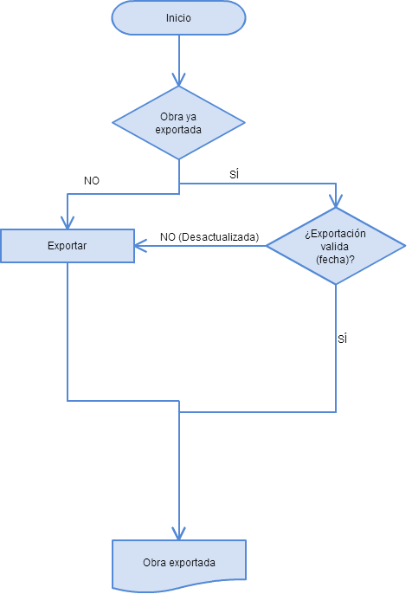

Ilustración Funcionamiento general de los módulos

Como se puede ver, en primer lugar se comprueba si la obra ya está exportada. En caso de que ya este exportada se comprueba la fecha de modificación de la obra y la fecha de la exportación, si la fecha de la exportación es posterior a la modificación se devuelve el fichero con la obra exportada, en caso contrario, se inicia la exportación.

En las próximas figuras se ilustra como es el proceso de exportar en cada uno de los 3 módulos:

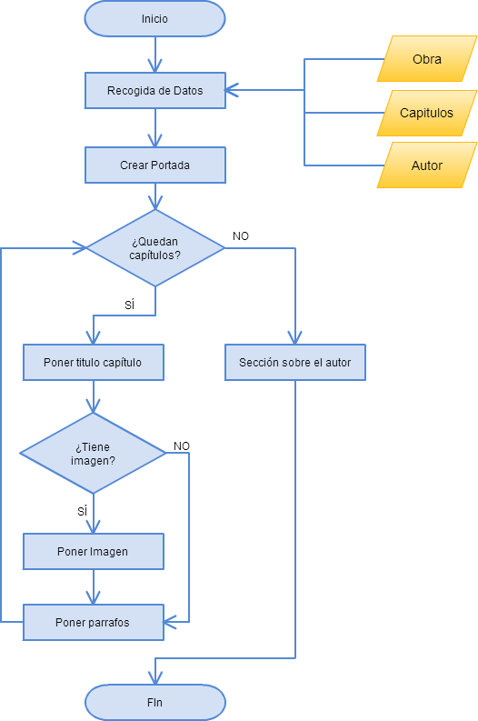

Ilustración Proceso de exportación Itext

El proceso de exportación con Itext es peculiar debido a que parar tener un índice con Itext, es necesario utilizar los PdfPageEventHelper.

Los PageEventHelper permiten realizar acciones al ocurrir los eventos de página de Itext - Comenzar una nueva página, llenar una página, introducir un capítulo (el título)…-, Por ello, para poder con un índice es necesario generar primero todo el “contenido de la obra” (capítulos, secciones …).

Una vez generado todo el contenido solo es necesario crear un nuevo documento y escribir en este el índice con los datos almacenados y repetir el contenido para tener un documento con índice. El problema, de esta manera se pierden los marcadores propios del PDF, que son los que más utilizaremos en un lector de pdf o en un e-book.

Para evitar esto se ha optado a crear un nuevo documento con la portada y el índice, pero en este caso no repetimos el contenido creado anteriormente, si no que juntamos el primer documento con el segundo, de esta forma se pueden mantener los marcadores propios del pdf, ideales para lectores electrónicos y contamos con un índice útil en el caso de imprimir el documento.

Tal y como se ha mencionado, el índice solo tiene utilidad para los documentos impresos, que además deberán tener numeradas las hojas para que el índice realmente tenga sentido, para esta tarea también se utilizar un PdfPageEventHelper. En este caso, utilizamos el evento onStartPage, este evento nos permite, con la ayuda de un contador, escribir en la parte inferior de la página el número que le corresponde. Para darle un mejor aspecto, aprovechamos este evento para escribir en el encabezado el nombre del capítulo en el que estamos y el nombre de la obra. Gracias a crear en documentos separados el contenido y la portada e índice, en los dos últimos no es necesario hacer nada especial para evitar que tenga encabezado y numero de página.

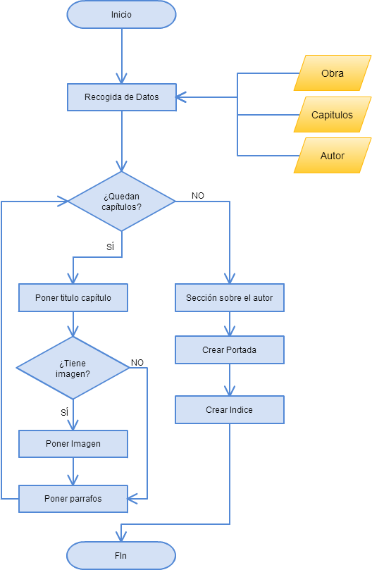

Ilustración Proceso de exportación Epub

La exportación a Epub se hace empleando la librería de Adobe Epubgen, esta librería permite crear documentos epub sobre los que podemos aplicar el estilo visual que queramos, ya que este formato se basa en HTML y css.

Una vez recogidos los datos es el momento de definir los estilos para el documento, en este caso solo se ha definido estilo para la portada, las imágenes, los encabezados y los párrafos.

Tras haber definido los estilos se crea un recurso OPS - Open Publication Structure - por cada elemento (uno para la portada, y uno por capítulo) dentro del cual se incluye la entrada de la tabla de contenido – en este caso se corresponde con el título de los capítulos –, la imagen y los párrafos.

Tras haber añadido todo el contenido el contenido se escribe en disco el resultado.

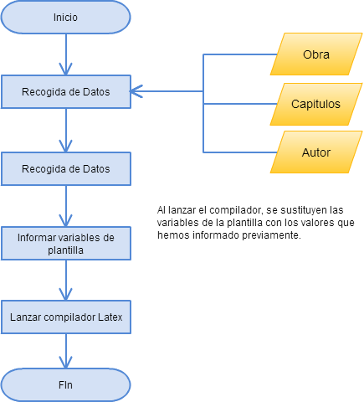

Ilustración Proceso de exportación Latex

La exportación con Latex se hace empleando la librería JLR de NixoSoft, esta librería está diseñada para usarse con una plantilla de latex. Al utilizarse Velocity para la plantilla, se puede emplear en esta bloques condicionales, bucles etc.

En JLR, los datos se envían a las plantillas con variables, estas variables deben tener el mismo nombre que las variables empleadas en la plantilla, de esta manera se envían listas con los párrafos de los capítulos, las rutas absolutas a las imágenes…

Esas variables se sustituyen en la plantilla con los datos enviados y se genera un documento preparado para compilar con Latex. Una vez generado este documento se compila dos veces (si no se hace dos veces el documento tiene un índice vacío) y se obtiene el documento finalizado.

## Codificación de la web

Tras haber codificado los módulos de conversión se procede a crear la página principal de la web.

Para la creación de todas las funcionalidades accesibles por la web debemos considerar que dos elementos diferenciados, el cliente y el servidor.

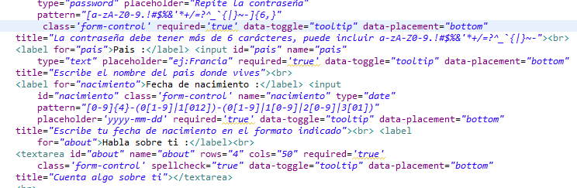

Ilustración Uso de atributos type y pattern

El lado del cliente emplea HTML5 junto con CSS para estructurar y dar estilo al contenido de la web, dado los escasos conocimientos CSS y por recomendación del tutor se utiliza Bootstrap para dar la mayor parte del estilo. El uso de HTML5 en lugar de una versión anterior ya que nos permite dar semántica en los contenidos y nos ofrece nuevas etiquetas como header y nuevos atributos como pattern o type, estos se han usado intensivamente ya que nos permite, en el primer caso, mediante el uso de expresiones regulares validar el contenido de los campos de texto, esto ha sido especialmente útil para validar contraseñas y otros campos de texto sin la necesidad de utilizar JavaScript para ello, type en cambio permite establecer el tipo de datos que se introducirá en el campo, en algunos casos realiza una validación automática (email), en otros (date) dependiendo del navegador nos facilita la introducción de la fecha mediante un calendario.

Otro atributo nuevo de HTML que se ha usado intensivamente es el atributo Spellcheck. Este atributo habilita el corrector ortográfico propio del navegador y muestra los errores y sugiere posibles correcciones. La intención inicial era emplear el servicio propio de Google o de terceras compañías, pero esto fue imposible porque Google cerró el servicio al implementar el corrector en su navegador Google Chrome. El resto de compañías inhabilito las versiones gratuitas de sus servicios por lo que se decidió emplear el corrector de los navegadores.

Esto no significa que la solución adoptada no funcione correctamente, de hecho, además de cumplir su función evita tráfico con otras webs para realizar la comprobación, el problema es que no todos los navegadores tienen un buen corrector.  
Mientras que Google Chrome e Internet Explorer 11 cuentan con un corrector ortográfico digno de mencionar, en Firefox, en cambio el corrector es bastante pobre en comparación con los otros navegadores.

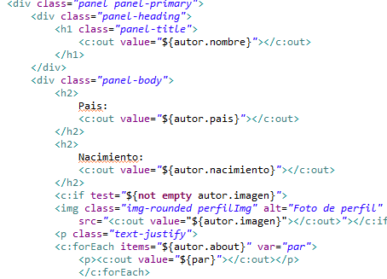

Ilustración Uso de JSTL en la plantilla

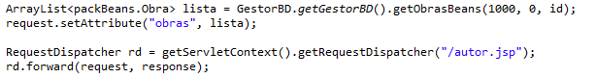

Ilustración Uso de JSTL en servidor y llamada a plantilla

En el lado del servidor se ha utilizado JSP, al emplear este lenguaje en el lado del servidor se nos permite acceder, además de las funcionalidades propias de Java a un amplio número de bibliotecas y librerías diseñadas para esta. Para poder separar correctamente el código HTML del código JSP se utiliza la librería de etiquetas JSTL. Mediante el uso de esta librería se simplifica el código, tanto de las plantillas como del Servlet y facilita la comprensión de ambos y su modificación.

### Página Inicial

A continuación se muestra el resultado final de la página inicial.

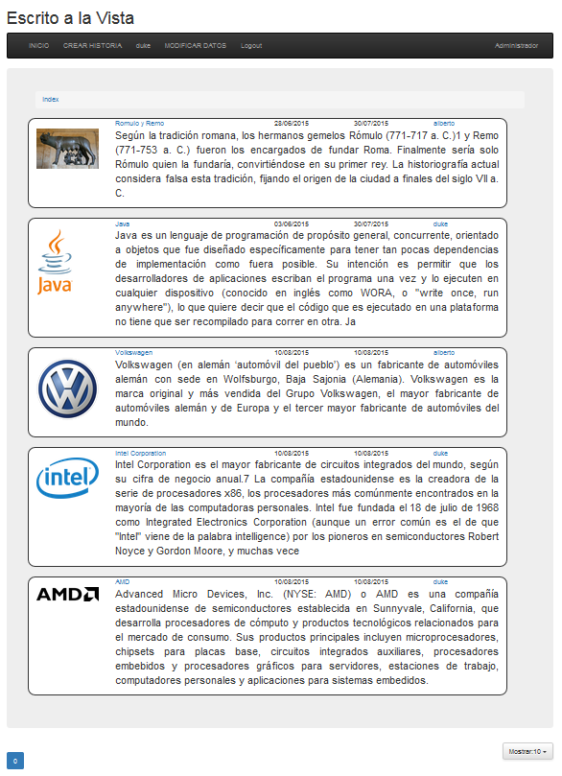

Ilustración Página principal

Para la implantación de cada ficha de obra se ha decidido emplear los elementos ‘Grid’ propios de Bootstrap en lugar de utilizar una tabla. Esto se deba a que los elementos ‘Grid’ permiten organizar de forma fácil el contenido al emplear un concepto de “tabla dinámica”. Este concepto se basa en que las celdas no tiene porque tener el mismo tamaño, esto permite, por ejemplo, que en la primera fila haya 5 columnas (la primera vacía, después están el título, la fecha de creación, de modificación y el autor) mientras que en la segunda solamente hay dos (la imagen y el resumen).

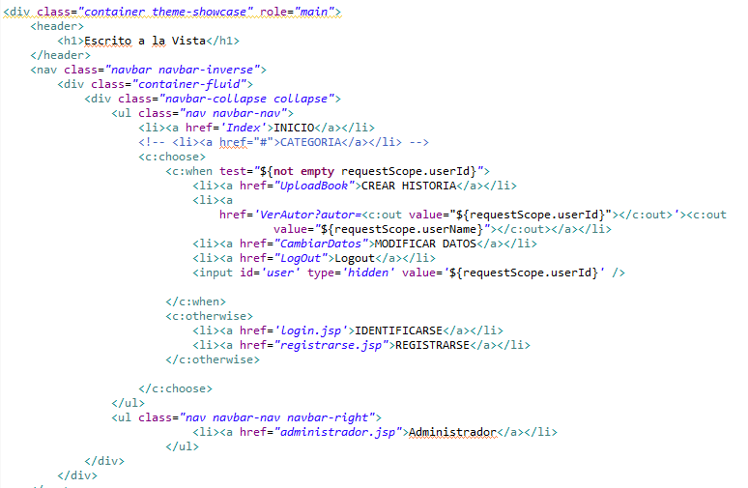

Ilustración Plantilla del menú

C:\Users\Alberto\Desktop\Capturas\Menu no identificado.PNG

Ilustración Menú usuario no identificado

C:\Users\Alberto\Desktop\Capturas\Menu identificado.PNG

Ilustración Menú usuario identificado

Con la intención de facilitar la navegación al usuario, en la parte superior de la página se ha colocado el menú de navegación, esto es un punto común con el resto de la web, ya que en todas las páginas el menú está en la misma posición. Al haber utilizado JSTL para la implementación no es necesario cambiar las opciones del menú mediante JavaScript, ya que el propio servidor nos da la página con las opciones que nos corresponden utilizando únicamente una plantilla.

Para facilitar la lectura del listado de obras, y además, mejorar la velocidad de carga de la página se ha optado por mostrar solo 5, 10 o 15 obras por página, en la parte inferior está el menú desplegable que nos permite seleccionar el número de obras a mostrar y el selector de página.

En el servidor, únicamente se recogen los parámetros que indican el número de página y el número de obras a mostrar, además comprueba mediante el uso de sesiones si el usuario está identificado, esto es necesario para que se muestren las opciones correctas del menú y se realiza en todos los Servlets que devuelve un documento HTML. Tras realizar estas comprobaciones carga de la Base de Datos el listado de obras y mediante JSTL pasa ese listado a la plantilla y se genera el documento HTML.

### Registro, identificación, contraseña olvidada y modificación de datos

#### Registro

A continuación se muestra el resultado final de la página Registrarse:

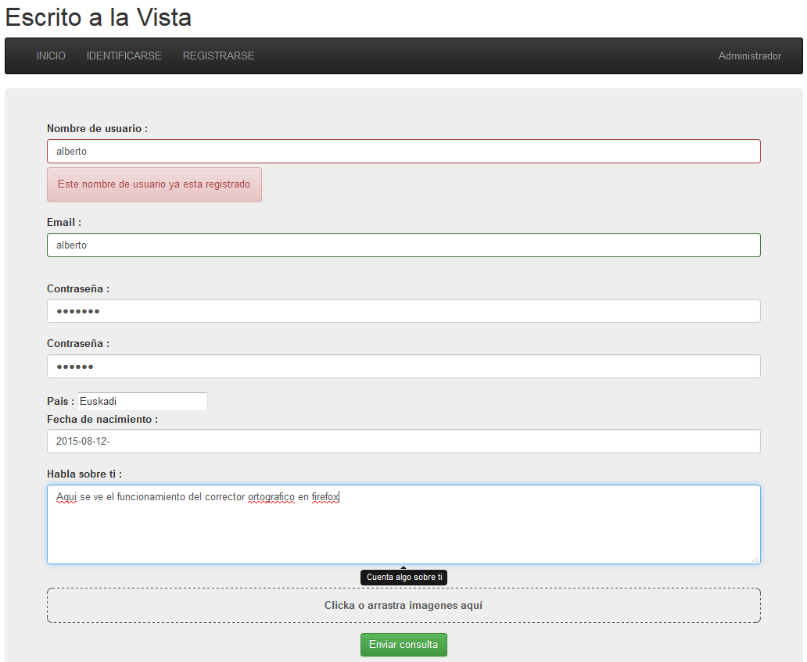

Ilustración Pantalla de Registro

En esta página, para facilitar la introducción de datos por parte del usuario se realizan múltiples validaciones mediante pattern del HTML5 y expresiones regulares, de esta forma el usuario no tiene que reescribir todos los datos cada vez que alguno es erróneo, además se reduce la carga de trabajo del servidor, ya que hasta la validación no sea correcta no se permite él envío de los datos.

Para evitar problemas con nombres de usuario repetidos y usuarios con más de una cuenta se comprueba la existencia de otros usuarios con el mismo nombre o correo, estas comprobaciones se realizan mediante peticiones AJAX contra el servidor. En caso de que el nombre o el email estén siendo usados se bloquea él envío de datos.

El usuario puede tener una imagen de perfil, para ello se ha incluido un campo File modificado, de forma que permita drag&drop (no funcional en Interne Explorer) o el método tradicional. Al igual que en el resto de campo se realiza una validación al adjuntar la imagen, en caso de que sea de un tipo no compatible salta un mensaje de error y se retira el fichero. De esta forma se evita tráfico al servidor y el usuario no tiene que cumplimentar todo de nuevo.

$$Contraseña=Hash(Hash\left(Contraseña parametro\right)+Sal)$$

Contraseña para registro

Por seguridad la contraseña se envía tras haber pasado por una función Hash. A la hora de guardar la contraseña en la Base de Datos se almacena el Hash de la concatenación del Hash de la contraseña recibida por parámetro y del campo sal (es el Hash tiempo en milisegundos).

Con el objetivo de facilitar la escritura al usuario el campo Sobre mi cuenta con la corrección ortográfica que se ha mencionado anteriormente.

En el servidor únicamente ser recogen y transforman los datos para poder guardarlos en la Base de Datos, en el caso de la imagen se guarda en disco duro y solo se almacena en la base de datos su ruta.

#### Identificación

A continuación se muestra el resultado final de la página Identificarse:

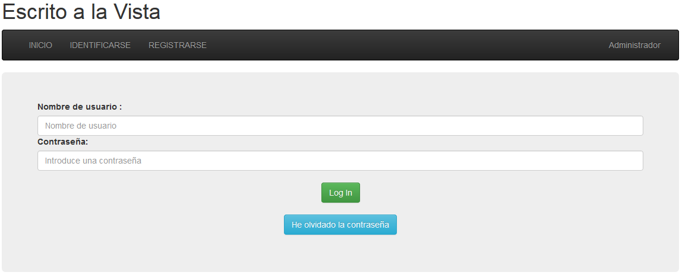

Ilustración Pantalla de Identificación

La página cuenta con dos campos, uno de texto y el otro de contraseña. Para mantener la seguridad la contraseña se pasa por una función Hash antes de enviarse. Desde esta pantalla también es accesible la pantalla de recuperación de contraseña que se explicara posteriormente.

$$Contraseña=Hash(Hash\left(Contraseña parametro\right)+Sal)$$

Contraseña para identificación

En el servidor se recogen los parámetros, una vez recogidos se comprueban con los datos de la Base de Datos, para comprobar la contraseña se compara el campo contraseña de la Base de Datos con la Hash de la concatenación del Hash de la contraseña recibida por parámetro y del campo sal de la Base de Datos. Una vez comprobado que el usuario es válido se comprueba si el usuario esta deshabilitado por el administrador, en el caso de estar deshabilitado o de que la identificación no sea válida se re direcciona al usuario a una pantalla de error, en caso contrario se le manda a la pantalla de inicio.

#### Contraseña olvidada

A continuación se muestra el resultado final de la página Recuperar Contraseña:

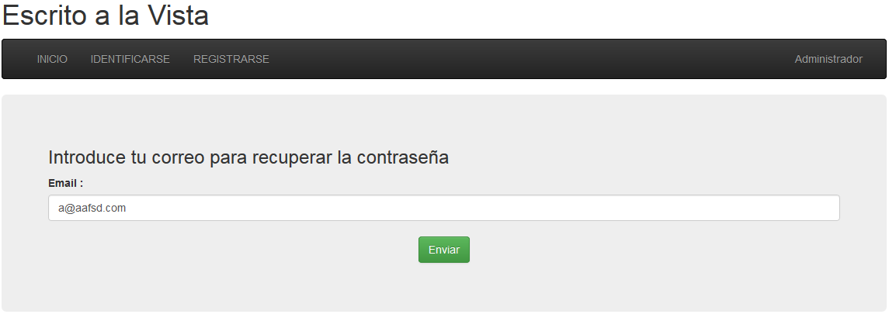

Ilustración Pantalla Recuperar Contraseña

Esta pantalla cuenta con un campo para introducir el correo con el que el usuario se ha registrado o el que ha puesto al modificar sus datos. Una vez enviados los datos el servidor manda la respuesta y aparece un mensaje en pantalla indicando que se revira en el correo la nueva contraseña o indicando que el correo no existe en la Base de Datos.

En el servidor se comprueba la existencia del correo recibido por parámetros, en caso de que el correo se encuentre se genera una nueva clave de forma aleatoria y se envía un email a esa dirección de correo indicándole la nueva contraseña.

# Fdsdfgsdfgsdfgsdf

Sendgrid

### Modificación de datos

A continuación se muestra el resultado final de la página Modificación de Datos:

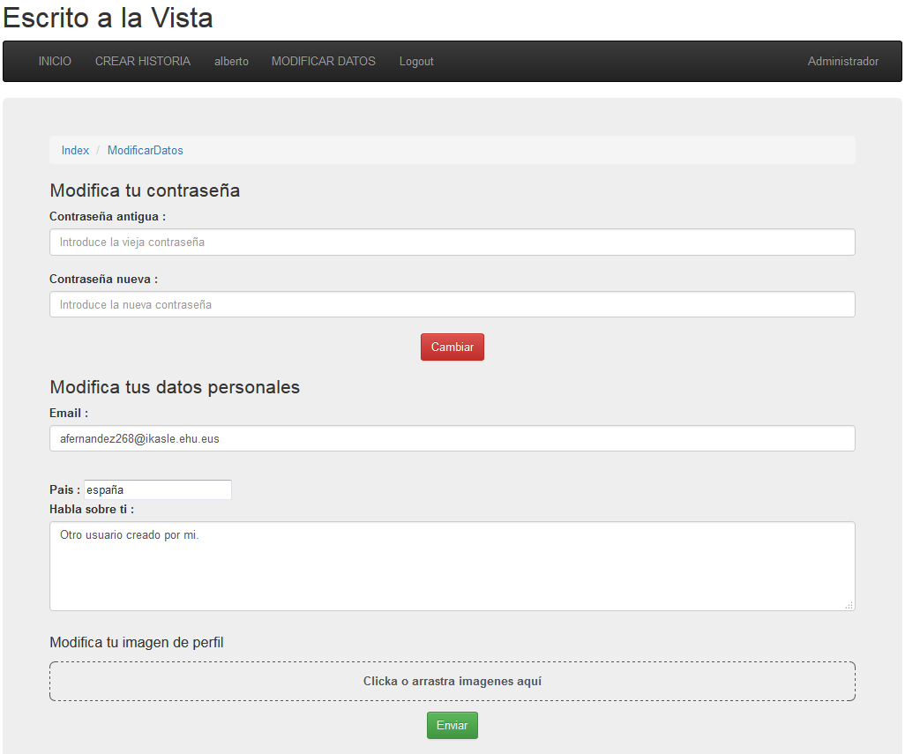

Ilustración Página Cambio de Datos

Esta pantalla cuenta con dos campos diferenciadas, en la primera de ellas se puede cambiar la contraseña, de la misma manera que en la identificación y el registro, tanto de la contraseña antigua como de la nueva se manda su Hash. La petición del cambio de contraseña se realiza mediante AJAX.

En el campo email y Habla sobre ti, al igual que en el registro se comprueba que no exista otro usuario con el mismo email y en el caso del segundo tiene habilitado el corrector ortográfico.

Al igual que en el registro cuenta con un campo File modificado para poder cambiar la imagen de perfil.

En el servidor se realizan dos tareas:

Para el cambio de contraseña se comprueba mediante sesiones si el usuario está identificado y su id, en caso de estar identificado se comprueba de la misma manera que en el proceso de identificación la validez de la contraseña. En caso de ser correcta se almacena la nueva contraseña de la misma manera que en el registro.

Para el cambio de los datos de perfil, se comprueba también mediante sesiones si el usuario está identificado y su id, en caso de estar identificado se sustituyen los datos de la tabla autor para los registros con el id del usuario.

### Creación de la obra

A continuación se muestra el resultado final de la página Creación de la Obra:

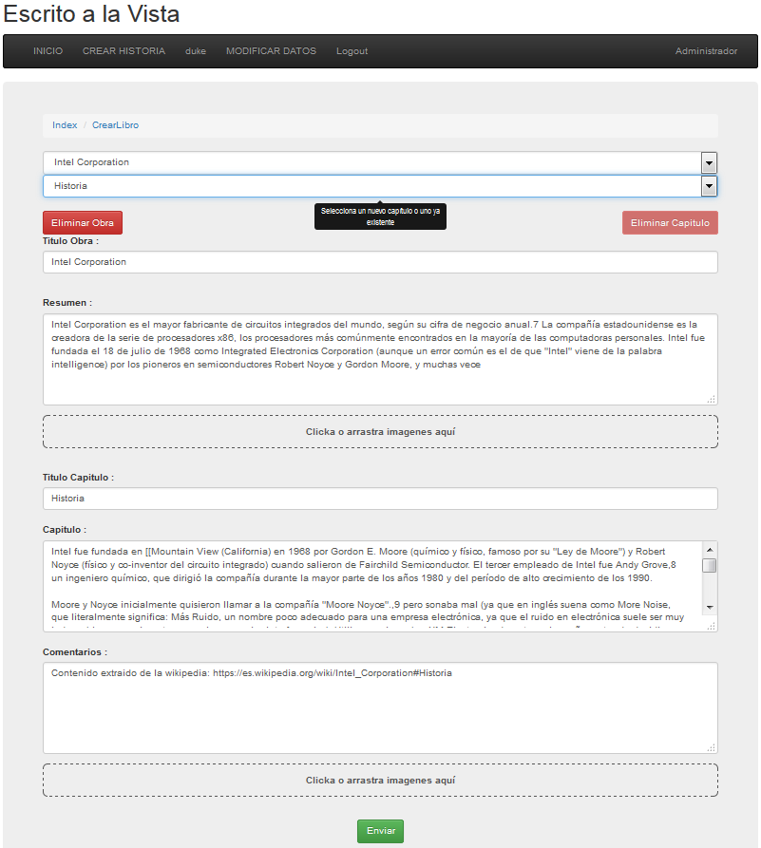

Ilustración Pantalla Crear Historia

Esta pantalla únicamente carga de origen el listado de obras del autor. Al seleccionar el autor una obra en el listado se cargan los datos de la obra así como listado de capítulos para esa obra mediante AJAX, de esta manera se evita recargar la página completa cada vez que usuario decide cambiar de capítulo o de obra.

Al igual que se hace con el correo o con el nombre de usuario en el registro en esta pantalla se comprueba la existencia de alguna obra con el título introducido.

Al igual que en la página de Registro, se ha habilitado el corrector ortográfico en los campos resumen, capítulo y comentarios, también cuenta con dos campos file, que al igual que en registro y en modificar datos permite drag&drop (en Internet Explorer no). Estos últimos campos se corresponden con la portada de la obra, y la imagen del principio de cada capítulo, al igual que las anteriores veces valida que el formato de la imagen sea correcto.

Se ha decidido incluir por sugerencia del tutor la posibilidad para los usuarios de eliminar sus capítulos o sus obras completas. Para ello se han habilitado dos botones bajo las listas de obras y capítulos. En el momento que se selecciona una obra el botón de eliminar obra se habilita, en el caso del capítulo solo se habilita cuando existe más de un capítulo, es decir, salvo que la obra no tenga por lo menos dos capítulos no es posible eliminar ninguno, esto se debe, a que tal y como se plasma en el modelo de dominio, una obra debe tener obligatoriamente un capítulo como mínimo. La petición de eliminar un capítulo o una obra se realiza en ambos casos mediante AJAX. Una vez eliminada la obra o el capítulo se recarga el listado de obras y capítulo y el usuario puede continuar con la edición.

En el servidor únicamente se reciben los ids de obra y capítulo además de los datos, si los ids con distintos de 0 se trata de una modificación de una obra o capítulo o ambos, en el caso contrario se trata de una obra, capítulo o ambos nuevos. En el caso de la modificación se actualizan los datos en su tabla correspondiente (obra y/o capítulo) y se actualiza la fecha de modificación. En el caso de que sean obras o capítulos nuevos se crea un nuevo registro en su correspondiente tabla (obra y/o capítulo). En ambos casos solo se almacenan las rutas de las imágenes, ya que estas se escriben en disco al recibirlas.

### Página de la Obra

A continuación se muestra el resultado final de la página de la Obra:

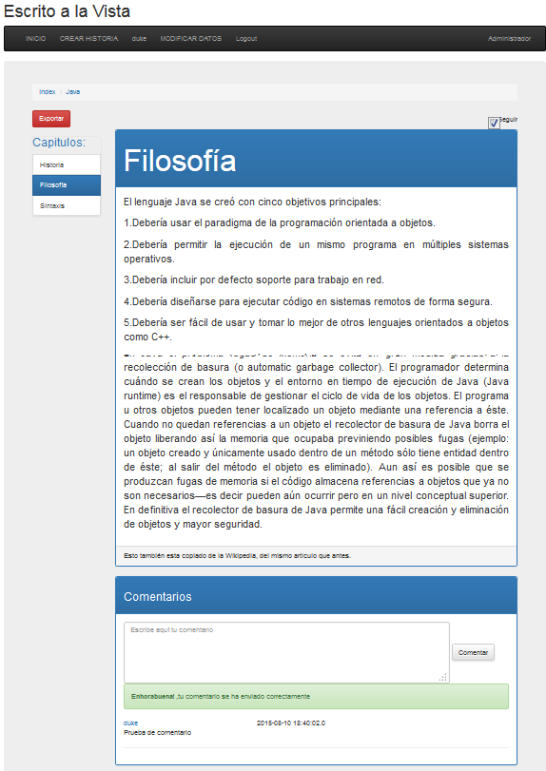

Ilustración Pantalla Obra

Esta página contiene el listado de capítulos de la obra, el botón de seguimiento, el capítulo, el formulario de exportación y el listado de comentarios.

En la parte superior se encuentra el botón que despliega el formulario de exportación, cuenta con 3 formatos de exportación, que se corresponden con los módulos de exportación que se han explicado al inicio de este capítulo. El primero de ellos está pensado específicamente para lectores Kindle de Amazon, esto se debe, a que por desgracia, estos lectores no aceptan nativamente el formato epub, mucho más adecuado que el pdf para este tipo de lector. Al existir además dos resoluciones principales en estos lectores (600x800px y 758 x 1024px) se han habilitado dos tamaños de exportación en Itext, cada uno para sus respectivas resoluciones de forma que se facilite la lectura. En la exportación a Epub no existe ninguna opción de exportación ya que los propios lectores permiten modificar a voluntad del usuario el tipo de letra, tamaño y algunos incluso el interlineado. El último formato está pensado para la impresión, cuenta con dos opciones y un modo extra aplicable a cualquiera de las dos opciones. La primera opción es para que los capítulos empiecen en las hojas impares del documento, en la segunda opción los capítulos empiezan en cualquier hoja. El modo extra está pensado para que los usuarios puedan imprimir las hojas y con unas simples grapas puedan crear su propio libro.

A la derecha del botón de exportar está el checkbox de seguimiento, que si estamos identificado, nos permite recibir en el correo avisos cuando la obra ha sido actualizada. Esta petición de seguimiento se realiza mediante AJAX para evitar tener que recargar la página completa.

Bajo el botón de Exportar y el checkbox de seguimiento se encuentran el listado de capítulos y el capítulo. Ambos están dentro de un Grid de Bootstrap. En el lado izquierdo está el listado de capítulos, aquí aparecen todos los capítulos pertenecientes a la obra, remarcado en azul está el capítulo que estamos viendo, y haciendo click en cualquiera de ellos accedemos al mismo, para implementar este listado se ha utilizado los elementos list-group y list-item de Bootstrap. En el lado derecho se encuentra el capítulo, se ha decidido utilizar un panel de Bootstrap para ello ya que permite poner el título en la cabecera del panel, el texto del capítulo en cuerpo y los comentarios del autor en pie.

Bajo el panel con el capítulo se encuentra el listado de comentarios, también se utiliza un panel, en la parte superior del mismo se encuentra la zona para realizar comentarios (solo es visible para usuarios identificados) que se realizan mediante peticiones AJAX. Bajo la zona para hacer peticiones se encuentra el listado de comentarios, estos muestran el autor del comentario, la fecha del comentario y el texto del comentario.

En el servidor el formulario de exportación llama directamente a los módulos de exportación que devuelven el fichero de la obra exportada.

Para los comentarios se comprueba mediante la sesión el id de usuario y se almacena en la Base de Datos y se devuelve un objeto JSON con todos los comentarios para ese capítulo.

### Página del Perfil del Autor

A continuación se muestra el resultado final de la página del Autor:

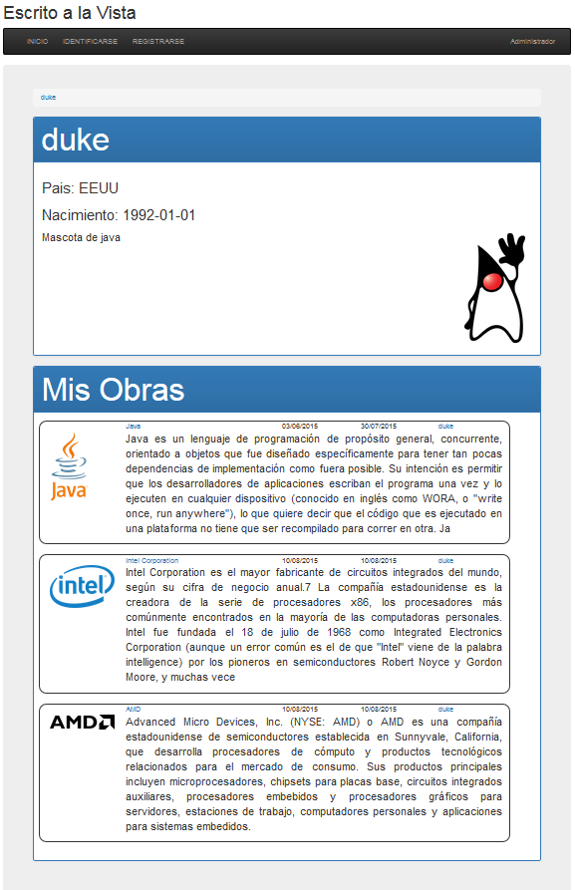

Ilustración Pantalla de Autor

En esta página se muestra mediante dos paneles el perfil del autor y el listado de sus obras. Para el perfil se muestra la fecha de nacimiento, el país y el pequeño texto sobre el autor, además si el autor ha subido una imagen para su perfil esta se mostrara en la parte izquierda.

Al igual que en la pantalla inicial, las fichas de las obras están implantadas mediante el Grid de Bootstrap.

### Páginas de Gestión

Para facilitar el mantenimiento de la página y su gestión se decide incluir una sección de gestión. La idea inicial era que en dicha sección el administrador tuviera la capacidad de cambiar su contraseña de acceso y eliminar obras y autores. Por recomendación del tutor se decide cambiar la eliminación de obras y autores por la capacidad de deshabilitar esas obras y autores, tras lo cual se pueden eliminar.

Deshabilitar un autor se considera negarle el acceso a todas las funcionalidades de usuario identificado, es decir, no puede ni crear ni modificar obras, ni cambiar las obras que sigue y tampoco puede realizar comentarios. A efectos prácticos el usuario ha dejado de existir aunque el administrador tiene la capacidad de rehabilitar ese usuario recupera todas sus funcionalidades.

En el caso de las obras, al deshabilitarse solo pueden ser vistas desde la pantalla de edición del autor de la obra. Si alguien intenta acceder a la obra por su Url se indicara mediante un mensaje de error que la obra a la que se intenta acceder no existe o ha sido deshabilitada por el administrador.

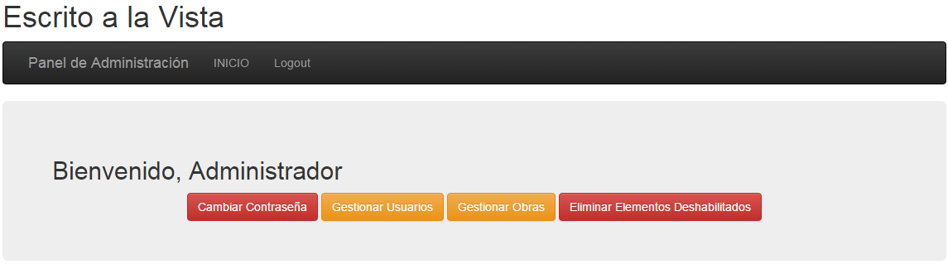

Ilustración Pantalla principal de Administración

Para facilitar el trabajo al administrador se ha decidido incluir una página principal con 4 botones, estos botones dan acceso a las funciones mencionadas previamente. Para indicar las acciones potencialmente peligrosas se decide poner los botones de estas acciones en color rojo (se consideran acciones peligrosas aquellas que no tienen vuelta atrás, eliminar las obras o autores y cambiar contraseña).

En esta sección el menú solo cuenta con dos botones: Inicio y Logout. El botón inicio nos direcciona a la página principal de Administración, con el botón Logout cerramos la sesión y se nos re direcciona a la página inicial de la Web.

#### Cambiar Contraseña

A continuación se muestra la pantalla de Cambio de contraseña del administrador:

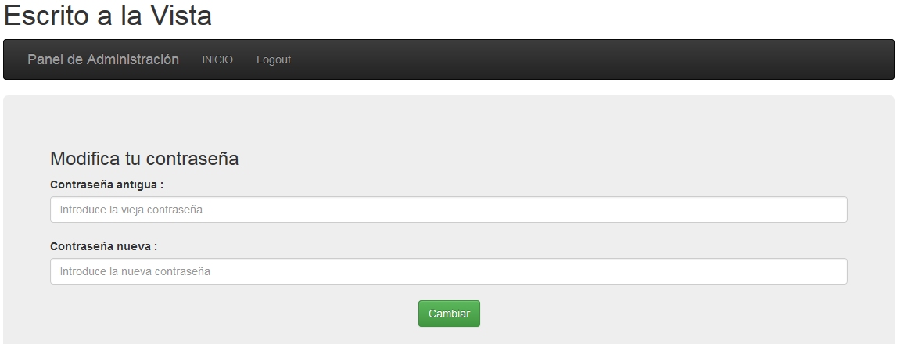

Ilustración Pantalla de cambio de contraseña (Administrador)

Tal y como ocurre en el cambio de contraseña de los usuarios, el administrador debe cumplimentar los dos campos con la contraseña vieja y la nueva, mediante el atributo pattern se validan ambas contraseñas y en caso de no ser válidas se aborta el proceso de envío y se alerta al administrador de que alguna de las contraseñas no es válida. Una vez ambas contraseñas son válidas se realiza la petición de cambio de contraseña mediante una petición AJAX al servidor, como en los casos anteriores se manda el Hash de ambas contraseñas. Una vez este responde se avisa al administrador si el proceso de cambio de contraseña ha sido correcto o no.

En el servidor se comprueba que mediante la sesión que el usuario es administrador, tras esto se recoge el parámetro tipo, que indica si se trata de una obra o un autor, el parámetro opción, que indica si se tiene que habilitar o deshabilitar, y el id de la obra o el autor, tras esto se modifica en Base de Datos y se manda un correo notificándoselo al autor.

#### Gestionar Obra

A continuación se muestra la pantalla de Gestión de Obras:

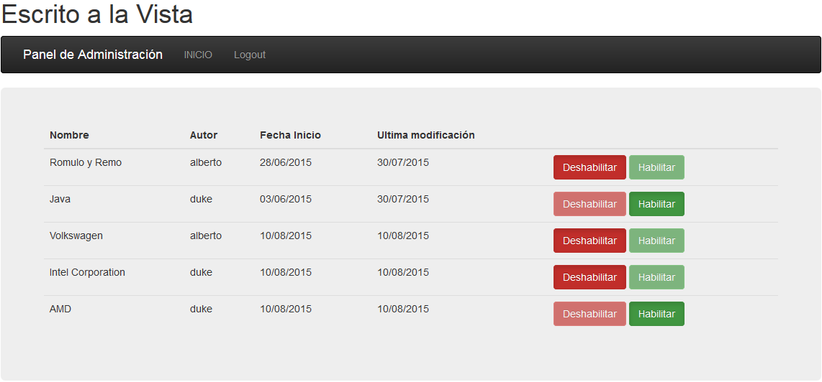

Ilustración Pantalla de Gestión de Obras

En esta página se presenta un listado con todas las obras del sistema, se muestra el título, el autor, la fecha de inicio y la fecha de la última modificación. Además por cada obra hay dos botones en el lado derecho, uno para habilitar y el otro para deshabilitar la obra, aunque solo estará activo uno de los dos. Al pulsar cualquiera de ellos aparece un mensaje de confirmación, tras aceptarlo se realiza una petición AJAX al servidor para deshabilitar la obra. Una vez el servidor mande la respuesta, en el caso de que no haya habido problemas, el botón que hemos pulsado se desactivara y se activara el otro.

En el servidor se comprueba que mediante la sesión que el usuario es administrador, tras esto se recoge el parámetro tipo, que indica si se trata de una obra o un autor, el parámetro opción, que indica si se tiene que habilitar o deshabilitar, y el id de la obra o el autor, tras esto se modifica en Base de Datos.

#### Gestionar Autor

A continuación se muestra la pantalla de Gestión de Autor:

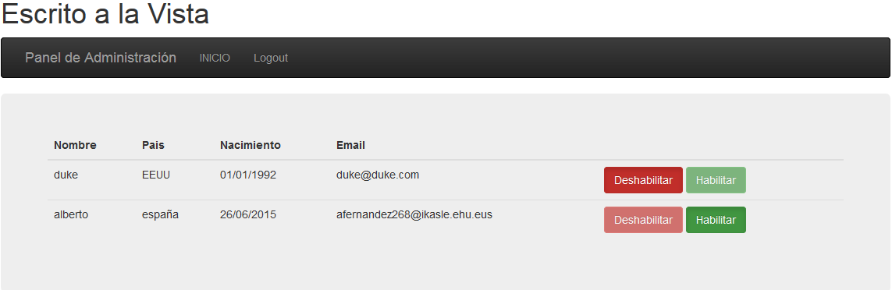

Ilustración Pantalla de Gestión de Autor

En esta página se presenta un listado con todos los autores del sistema, se muestra el Nombre, el país, la fecha de nacimiento y la dirección de correo. Además por cada obra hay dos botones en el lado derecho, uno para habilitar y el otro para deshabilitar la obra, aunque solo estará activo uno de los dos. Al pulsar cualquiera de ellos aparece un mensaje de confirmación, tras aceptarlo se realiza una petición AJAX al servidor para deshabilitar el autor. Una vez el servidor mande la respuesta, en el caso de que no haya habido problemas, el botón que hemos pulsado se desactivara y se activara el otro.

En el servidor se comprueba que mediante la sesión que el usuario es administrador, tras esto se recoge el parámetro tipo, que indica si se trata de una obra o un autor, el parámetro opción, que indica si se tiene que habilitar o deshabilitar, y el id de la obra o el autor, tras esto se modifica en Base de Datos y se manda un correo notificándoselo al autor.

#### Eliminar elementos Deshabilitados

A continuación se muestra la pantalla de Eliminar elementos Deshabilitados:

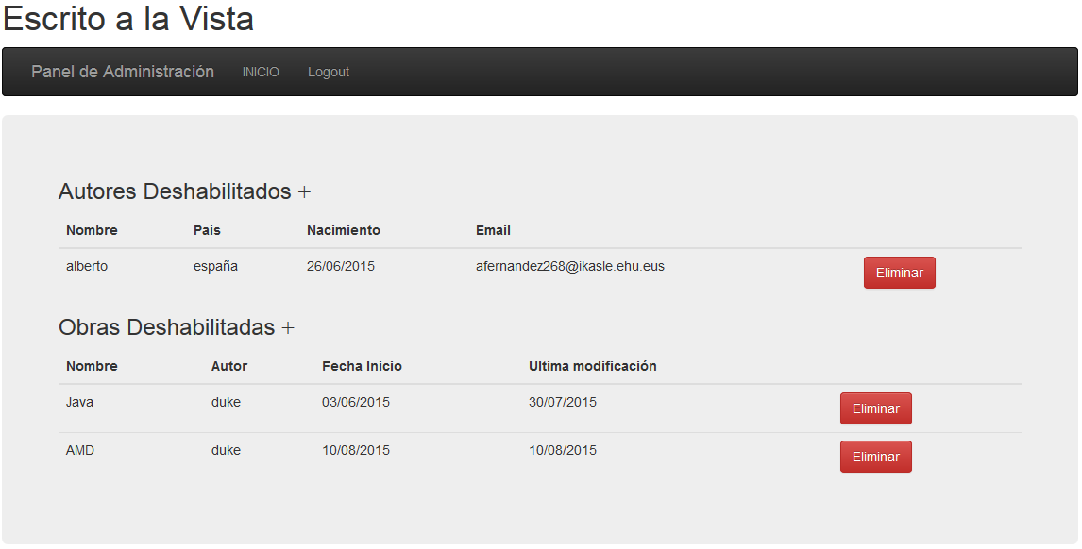

Ilustración Pantalla de eliminar elementos deshabilitados

En esta pantalla se muestran dos tablas que hay que desplegar pulsando Autores Deshabilitados u Obras Deshabilitadas.

Estas tablas contienen todos los autores y todas las obras deshabilitadas. En el lado derecho de cada fila está el botón eliminar. Tras pulsar este botón y aceptar la confirmación se realiza una petición AJAX para eliminar el autor o la obra. Una vez responde el servidor se elimina la línea en caso de que no hay habido errores, en caso contrario se muestra el mensaje de error.

En el servidor se comprueba si el usuario es administrador, en ese caso se elimina la obra o el autor. En ambos se eliminan todas las imágenes asociadas a ellos, es decir, al elimina un autor se elimina también la imagen de perfil, de las obras y de los capítulos. Al eliminar la obra se elimina las imágenes de los capítulos y la de la obra.

## Codificación de la App

Una vez terminada la implementación de la web se comienza la App de Android.

El objetivo de esta App es disponer de una interfaz adaptada para dispositivos pequeños y dar acceso a todas las funcionalidades de la web. Durante el planteamiento de la App se decidió no dar acceso a las funciones de exportación por el siguiente motivo:

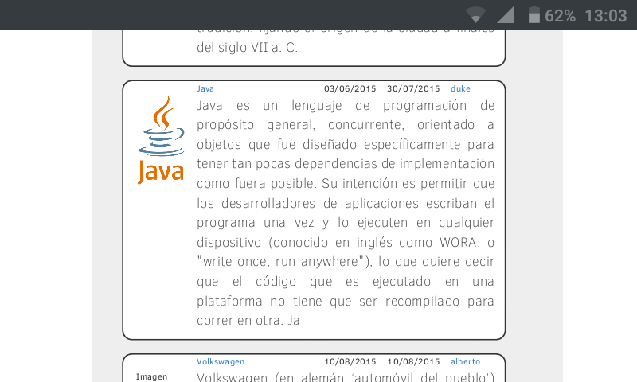

Ilustración Listado de las obras visto en el teléfono (WEB)

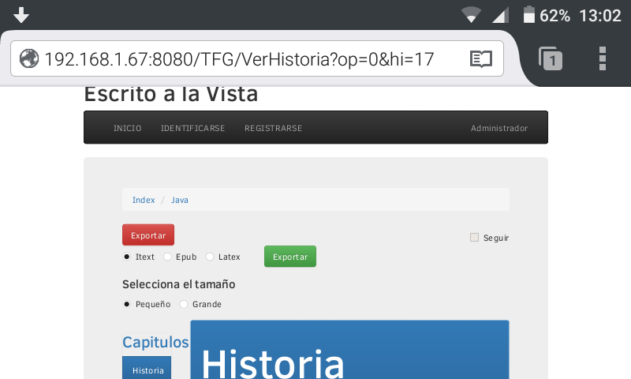

Ilustración Obra y formulario de exportación visto en el teléfono (WEB)

Si el usuario instala la App es porque no puede utilizar con comodidad la web debido a que la pantalla de su dispositivo es demasiado pequeña. Si la pantalla es lo suficientemente grande como para leer los documentos exportados no tiene sentido que instale la aplicación, puesto que puede acceder desde la web a las funciones de exportación sin ningún tipo de problema (se ha comprobado con el navegador Firefox en el BQ Aquaris E4, es un móvil 4 pulgadas) Ver Ilustración 49 y 50.

Inicialmente, la aplicación iba a iniciarse con el listado de obras e iba a contar con un menú lateral deslizable, tal y como se menciona en el análisis de riesgos, debido al framework utilizado y especialmente a la falta de conocimientos en el mismo se ha decidido prescindir de este menú y crear una pantalla principal accesible desde cualquier punto de la App en sustitución del menú.

Aparte de estos dos casos no ha sido necesario prescindir de ninguna de las funcionalidades planteadas inicialmente para la App, de hecho, añade la posibilidad de, además de subir fotografías almacenadas en el Smartphone (como en la web), permite tomar esas fotos directamente con la cámara del móvil.

Toda la aplicación esta implementada usando Apache Cordova y framework Topcoat. Para aumentar la legibilidad del código y sobre todo, facilitar la implementación se han creado plantillas pre compiladas utilizando el motor de plantilla Handlebars, este motor está basado en Mustache y añade a este último expresiones lógicas simples que facilitan su uso. A parte de todos estos beneficios el uso de plantillas pre compiladas con handlebars aporta un plus de rendimiento a la App ya que esta no tiene que compilar la plantilla cada vez que se cambia de pantalla.

Como toda aplicación creada con Apache Cordova toda transmisión de datos se realiza mediante peticiones AJAX con objetos JSON. Para poder visualizar y enviar fotografías con JSON estas se codifican en base64 y se envían. Debido a las altas resoluciones de las cámaras de los móviles modernos y sobre todo para reducir el tráfico y los tiempos de carga todas las imágenes que se envían o reciben en el teléfono se redimensionan a una resolución de 640x480px.

Al igual que en los formularios de la Web, solo se envían los Hash de las contraseñas, para evitar tener que identificarse cada vez que se inicia la aplicación (solo se hace en la aplicación por la incomodidad de escribir con un teclado móvil), se almacena la última sesión no cerrada.

Para facilitar el uso se ha decidido crear pantallas que no existen en la web, como Ver Comentarios o Cambiar Contraseña. El resto de pantallas funcionan exactamente igual que la versión web.

1. el 25 de febrero de 2015 http://www.idc.com/getdoc.jsp?containerId=prUS25450615